# 引言

## 1.1 研究背景

在科技发达的当代，智能生活是我们日常生活的一个代名词，也是一种技术追求。随着基于用户位置信息的相关技术的应用和发展，位置服务（LBS）已经成为人们日常工作、生活所必需的一项基本服务需求[1]。定位技术分为室外定位技术和室内定位技术，全球定位系统（GPS）、北斗定位系统（BDS）等全球导航卫星系统（GNSS）为用户提供米级的位置服务，基本解决了在室外空间下进行准确定位的问题，并在日常生活中得到了广泛的应用[1]。

现代生活中，由于工作、上学、居家等因素导致人们大部分的时间都是在室内度过的，室内定位技术逐渐成为智能生活的一项重要指标。室内定位是指在室内环境中获取设备或用户位置信息的过程。GNSS作为一种被广泛使用的定位技术，由于视距的影响，只适合用于室外定位，无法在室内环境中使用。在室内环境中，由于环境的限制，通常要求定位系统拥有小于1m的精度，因此在定位设备自身定位能力的基础上仍需要使用其他方法来提高定位能力。小到家中提供网络的Wi-Fi,传输数据所使用的蓝牙,公交卡所使用的NFC以及一些简易的应用ZigBee的小产品，大到应用于医院跟踪病人监测病情的超声波定位，工厂内运用蓝牙和超宽频UWB定位作业的机器人，以及用红外线定位监测矿洞内工作的工人以确保安全等，室内定位已然被运用到生活中的每个角落以提高人们生活的智能性，便捷性及安全性。

室内定位技术通常由三个部分组成：基站、标签（锚点）、后端上位机。如图1.1室内定位技术组成部分图所示。



室内定位技术组成部分图

基站与标签相互发送脉冲信号，传递信息。基站将从标签处得来的数据通过有线或无线再传递至后端上位机（手机、电脑），用户可以从后端上位机处得到自己需要的信息。

评定室内定位技术的技术指标包括：定位精度、成本、覆盖率、可伸缩性、拓扑结构等指标，这些指标反映了定位技术的计算复杂度、局限性、功耗、单位成本和网络可伸缩性等方面的性能。

目前市面上主流的室内定位技术包括：

蓝牙:蓝牙是一种可实现固定设备、移动设备之间短距离数据交换的无线通讯标准。具有安全性高、成本低、功耗低、设备体积小等特点。目前大部分手机终端都自带蓝牙模块，由于安装方便和成本低可以大范围布置。缺点是极易收到外部噪声的干扰，系统精度不高[1]。

Wi-Fi:Wi-Fi是一种基于IEEE802.11系列协议标准实现的无线通信技术，该通信协议于1996年由澳洲的研究机构CSIRO提出，Wi-Fi凭借其独特的技术优势，被公认为是目前最为主流的WLAN技术标准[2]。

Zigbee:是一种低速短距离传输的无线网上协议，底层是采用[IEEE 802.15.4](https://baike.baidu.com/item/IEEE%20802.15.4)标准规范的媒体访问层与[物理层](https://baike.baidu.com/item/%E7%89%A9%E7%90%86%E5%B1%82)。主要特色有低速、低耗电、低成本、支持大量网上节点、支持多种网上拓扑、低复杂度、快速、可靠、安全[3]。

超声波定位:是利用反射测量方法，根据发出的超声波与未知位置响应回波间的时差，计算目标与未知位置之间的距离，通过三个或三个以上目标与未知位置间的距离采用三角定位方法计算未知位置。超声波定位的定位精度较高，但是超声波传输的信号衰减较为严重，从而导致其定位的有效范围较小，而且其需要在需要定位的空间内放置大量的设备，成本也较高。

惯性传感器定位技术:以牛顿力学定律为基础，利用惯性传感器采集物体的速度、方向或加速度等运动数据，测量计算出待测物体的位姿信息。但是由于惯性导航是独立性极强的系统装置，数据由自身测量获得，不受外界环境干扰，所以在长时间工作下极易产生误差累计。

超宽频（Ultra wide band）是一种无线载波通信技术，不同于常规的正弦载波，UWB利用纳秒级的非正弦波窄脉冲传输数据[18]。早在上个世纪60年代，美国军方便利用UWB频带宽，稳定性强，高精度等特点研究有关雷达侦测于无线通信的适用性。1998年美国FCC开始进行制定UWB的法规，2002年2月14日，FCC正式通过了为民用超宽带UWB无线通信技术开放频谱的法规。于是像NXP、Decawave等大厂开始研究生产UWB的射频芯片并将其开发使用。

Wi-Fi、蓝牙、Zigbee技术是最频繁出现在人们日常生活中的传统定位，其他传统室内定位技术往往应用于特殊环境下，将Wi-Fi、蓝牙、Zigbee与最新型的室内定位技术UWB进行性能对比，如表1.1各室内定位技术性能对比所示，可以发现UWB较蓝牙、Wi-Fi、ZigBee三项传统室内定位技术频谱范围更宽（3.1GHz~10.6GHz），用户可按照区域标准，在允许的频率范围内自由选择，大大提升了信道的可选择性及安全性；其次在传输速度方面UWB为现在主流室内网络手段Wi-Fi的两倍多；编码率可达97.94%，效果卓越；其次在安全性、穿透性，抗干扰能力、定位最远距离均高于传统三项；且功耗、辐射也远低于传统三项；定位精度更是达到了厘米级精度；

UWB缺点在于其成本较高，目前并未被大面积投入市场中使用，仅在某些高要求的工作场景及少量低产高价的商品中融入了UWB技术。但综上各项功能指标，无不体现出UWB的极大优势，以及未来的市场占有率。

UWB相比与传统定位技术精度更高、安全性更高，穿透性更强，但由于其才投入民用，其定位算法尚未成熟。在厘米级精度基础上进一步提高并且降低NLOS环境对UWB信号屏蔽的影响是目前大多数UWB从业者的主要研究方向。

各室内定位技术性能对比

|  |  |  |  |  |
| --- | --- | --- | --- | --- |
| 定位技术 | UWB | 蓝牙 | Wi-Fi | ZigBee |
| IEEE规范 | 802.15.3a* | 802.15.1 | 802.11a/b/g | 802.15.4 |
| 频谱范围 | 3.1GHz~10.6GHz | 2.4GHz | 2.4GHz | 2.4GHz |
| 最大信号速度 | 110Mb/s | 1Mb/s | 54Mb/s | 250kb/s |
| 传输距离范围 | 10m | 10m | 100m | 10-100m |
| 理想环境下的编码效率(%) | 97.94 | 94.41 | 97.18 | 76.52 |
| 定位精度 | 0.1-0.15m | 3-5m | 3-10m | 5-10m |
| 安全性 | 非常高 | 较高 | 较高 | / |
| 穿透性 | 强 | 弱 | 强 | / |
| 抗干扰 | 强 | 弱 | 较强 | / |
| 功耗 | 低 | 较低 | 较高 | / |
| 辐射 | 低 | 较低 | 较高 | / |
| 定位最远距离 | 200m | 10m | 30-50m | 100m |
| 建设成本 | 较高 | 较高 | 较高 | / |
| 应用行业 | 工业 | 商业 | 商业、工业 | / |

## 1.2 国内外研究现状

实际运用中，如2019年苹果公司在其新产品iphone11中首次加入UWB技术用于苹果智能家居定位，同年推出了带有UWB技术多传感器融合的定位产品AirTag；恩智浦自研UWB芯片将其应用于汽车自动驾驶；宝马、奥迪、福特等车企与苹果、三星合作推出基于UWB技术的数字化车匙；小米公司在手机小米10中加入了UWB[一指连]技术用来控制小米智能家居；OPPO公司研制UWB手机壳内置UWB芯片，通过功能模块化方式提升手机的空间感知能力，实现智能家电的一键链接；温州医科大附属第三医院在国内UWB产商清研讯科定制UWB高精度定位系统建设医院智能导诊平台，在就诊期间为患者提供准确的室内位置和导诊服务；浩云科技协助监狱搭建智慧管理系统，通过UWB手环对狱警和服刑人员进行位置监控，提高监狱管理能力；EHIGH恒高在矿场实地搭建煤矿人员定位系统可对井下人员、车辆进行实时位置跟踪，全面掌握井下人员、车辆的活动轨迹。通过电子围栏功能，可实现区域人数统计和危险区域管控。同时还可联动气体、粉尘等传感器进行环境监测；很多工厂、电厂及地下车库等场所也正在引入UWB定位系统以克服复杂工作环境对目标定位的影响提高工作的安全性和准确性。

理论研究上，文献[1]提出了基于抗差卡尔曼滤波的超宽带定位方法，增强了定位追踪的鲁棒性。文献[2]利用先验信息和超宽带测距的基础上，通过一种Sigma自适应因子对EKF拓展卡尔曼滤波的观测协方差进行调整以此来克服强NLOS环境干涉的影响以此来提高精度。文献[3]不同于上述文献研究的要点，通过对UWB/INS拓展卡尔曼滤波中的惯性导航部分进行估算和预测以此来提高组合定位的精度。文献[4]建立了一个非平稳时间序列的模型，对模型进行泰勒变换处理，及卡尔曼滤波预测，极大程度上提高了UWB精度，却并未与惯性导航相融合，忽视了实际物体运动过程中的惯性因素。文献[5]与文献[4]是同一作者，在文献[4]的基础上，该设计针对基站设置，环境影响等各种噪声误差进行了自适应处理，进一步提高了UWB定位精度。文献[6]在二维层次上利用角度信息使用了一种加权的三边定位算法，但二维平面内的运动并不符合线性关系，未加入轨迹预测，仍有不小误差。文献[7]利用无迹卡尔曼滤波对UWB运动轨迹进行预测，但未在单基站/标签一维层次上提出有效措施。文献[8]提出了一种改进的CLEAN算法用于超宽带定位系统的到达时间、到达角估计，利用14个超宽带标签在建筑物中进行了室内定位实验，分析了建筑物内多径信号对于定位结果的影响。文献[9]利用了GLM估计实现了在密集多径环境下视距信号的检测搜索算法，有效提高了定位精度。文献[10]提出了一种约束鲁棒迭代扩展卡尔曼滤波算法（CRIEKF），利用先验信息对非高斯噪声进行处理。文献[11]使用了一种自适应方法对UWB搭建的场地及平台进行动态调整，以此来克服NLOS环境对UWB定位精度的影响。文献[12]采用扩展卡尔曼滤波并设计了一种后处理算法来去除非视距超宽带测距估计，以进一步提高所提方案的精度。文献[13]提出了一种基于UWB/PDR自适应扩展卡尔曼滤波（EKF）融合算法。通过UWB定位值和PDR实时解算位置得到自适应校准因子，通过在常规的EKF算法的基础上增加自适应校准因子动态调整UWB观测值的权重来校准位置误差。

## 1.3 工作内容及安排

本设计研究内容为设计出一种应用于医院、工厂、地下车库、商场等室内的、复杂环境下的高精度UWB/INS融合定位算法。本文将提高UWB在LOS环境下的精度、一定程度上降低NLOS环境对UWB定位的影响为出发点，使用Python的matplotlib库作为仿真平台，通过解决UWB定位过程中常遇见的三个问题入手并提出解决方案：

1. 一维动态自适应迭代法以解决LOS环境下静态标定在运动状态下理论上结果不理想的问题。
2. LOS环境下的二维多基站联合定位算法模型，提出一种椭球体的三边定位模型及利用卡尔曼滤波将UWB与惯性导航充分融合，以提高UWB多基站联合定位时的精度。
3. 提出一种NLOS环境下的定位策略以在一定程度上降低NLOS环境对UWB定位的影响。

并通过与UWB常用的定位算法进行运动轨迹、误差分布、平均误差、误差方差、最大峰值误差等参数进行对比，以判定本设计算法的优点与缺点。本论文一共由五个章节组成，工作内容如下所示：

第一章-引言

从室内定位角度出发，阐述室内定位的种类及其起在人们日常生活中起到的重要作用。介绍国内外大厂研发的基于UWB的产品，及实际应用的案例。通过近年来的文献，介绍一些国内外实验室在室内定位算法上面的一些新思路、新观点及得到的结果。

第二章-超宽带技术与惯性导航的原理

本章分别介绍了UWB技术和惯性导航的定位原理及使用时可能造成的误差，对其原因进行了分析。同时从两者各自的定位特点引入超宽带技术与惯性导航融合的可能性与原理。最后对实验所选取的设备及实验场地的参数和布置进行了介绍。

第三章-LOS定位环境下主体算法及仿真结果

本章从LOS定位环境下UWB算法的两个层次：一维层次和二维层次为出发点，对本设计算法：一维动态自适应迭代法及融合超宽带与惯导系统的卡尔曼滤波方程二维多基站联合定位数学模型的概念与公式做了推导和梳理，通过设置对照组与大量实验组，与不同算法、不同程度的算法处理上在运动轨迹图，误差，方差等系统性能方面进行了对比，探究本设计算法在LOS环境下的实际定位效果及其优势与不足。

第四章-NLOS定位策略及仿真结果

本章以超宽带与惯性导航融合的算法在NLOS环境下的性能表现为出发点，介绍了本设计算法模型的原理分析，以及实验所使用设备在NLOS环境下对各材质的受屏蔽系数进行了实验收集，拟定了超宽带及惯性导航融合算法在NLOS环境下的定位策略，并设立了实验组进行比对，以确定NLOS定位策略在一定程度上提高了NLOS环境下的系统精度和稳定性。

第五章--总结与展望

通过各种实验组得出的结果，分析本设计算法的优缺点，通过对比其他设计，本设计中没有考虑到的地方，以及不足的地方进行了分析。并对后续进一步的算法设计提出了新的想法和思路。

# 超宽带技术与惯性导航的原理

## 2.1 设计原理介绍

### 2.1.1 UWB测距原理

提高UWB精度的途径可以分为三个层面：1、射频信号到达接受时间。2、单基站/标签一维线性精度。 3、多基站联合二维定位精度。三种途径是层层递进的。图2.1为UWB定位精度三个层次图。

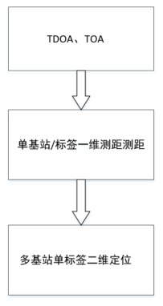

UWB定位精度三个层次图

射频信号到达接受时间层次：

UWB的原理便是计算射频信号发送端与接收端的时间乘以光速得到基站与标签间的距离，如图2.2 UWB定位原理所示。常用算法是TDOA、TOA、TOF等。



UWB定位原理

用TOF（Time of fight）飞行时间测距法来阐述UWB的定位原理，发射端发送一个脉冲信号到接收端，并开始计时。接收端接收到脉冲信号，也开始计时。在接收端发送脉冲返回发射端时，停止计时，记此过程时间为Tr；发射端接收到接收端脉冲信号，停止计时，记次过程时间为Tt。该方法好处是不用严格计算每段脉冲到达接收端的时间戳，而是使用一个范围值，令发送接受一个来回的距离脉冲飞行的时间为T，则有。如公式(2-1)所示，可得发射端和接收端的距离为：

 (2-1)

其中*d*为距离，*c*为光速（3×108 m/s），飞行时间的一半乘以光速便可得发射端与接收端的距离。

虽然UWB的时间戳精度很高，为纳秒级（10-9s）精度。但由于光速基数一样很大，UWB的精度受传感器的灵敏性影响，若是时间误差有2纳秒，如公式(2-2)所示，则实际距离的误差则有：

 (2-2)

有30厘米误差，而实际测量中，由于传感器的灵敏性，基站/标签的距离影响，导致时间戳的误差可能不止1纳秒，而时间戳误差越大，则距离误差越大。这便是导致UWB测距误差的原因所在。

TDOA（Time of difference arrival）是通过检测信号到达两个基站的绝对时间差，而不是到达的飞行时间来确定[移动台](https://baike.baidu.com/item/%E7%A7%BB%E5%8A%A8%E5%8F%B0/11011544)的位置，降低了信号源与各个监测站的[时间同步](https://baike.baidu.com/item/%E6%97%B6%E9%97%B4%E5%90%8C%E6%AD%A5/1810349)要求，但提高了各个监测站的时间同步要求。采用三个不同的基站可以测到两个TDOA，移动站位于两个TDOA决定的双曲线的交点上[27]。这里不做详细赘述。

文献[4]便是使用了一个非平稳时间序列的模型，对模型进行泰勒变换处理，及卡尔曼滤波预测，对数据进行了人为修正。得到更精确的时间数据，以此来提高距离精度。

单基站/标签一维线性层次：

在单基站/标签一维线性层次中，此时上位机已经能接收到利用时间戳计算出来的距离数据，但由于其仅依靠脉冲时间来计算距离，误差全由脉冲时间来决定。在上一层次中，可知时间误差越大，距离误差越大，是一种很单一的测距形式。

于是在单基站/标签一维线性层次中，通常会将得到的数据进行标定。即每隔一段距离，测试一组数据集，计算该数据集的平均距离，通常在得到从0米直到50米的平均距离了以后，计算该组数据的线性回归方程，将原始的数据经过一次修正得到较为准确的测量值，加入了人为校正。

但单基站/标签一维线性的标定，我们假设的是一种静态线性变化的趋势，实际在动态运动中，一次标定很难再起到作用，这是因为动态运动属于非线性变化。本文提出了一种自适应矫正点的方法，在静态线性回归方程的基础上，通过最小二乘法找出找到误差最小点（校正点），利用该点产生的线性回归方程，重新计算各点的数据，得到新的矫正点，进行下一次迭代，迭代次数越多，与实际距离越拟合，但是次数过多的话，会导致其变成人为构造的匀速运动轨迹而非物体本身运动的轨迹，结果将不再具有参考性。

多基站联合二维定位层次:

在多基站联合二维定位层次中，常用的方法便是三边定位，如图2.3 UWB三边定位法所示。利用每组基站到标签的距离作半径，以各基站的坐标为圆心画圆，理想条件下，多个圆的交点便是标签的坐标。但是由于UWB自身的误差，常常不能使圆交于一点，而会交于多个点。这些点中间的区域面积视为标签的坐标区域。常用的三边定位算法有Chan、Fang算法等。本文也进行了数据融合，得到又一种不同于Chan、Fang的数据融合方程，并对多种方法进行了比对，得出结论。



UWB三边定位法

### 2.1.2 INS测距原理

惯性导航系统（Inertial Navigation System，INS）是一种不依赖于外部信息、也不向外部辐射能量的自主式导航系统。其工作环境不仅包括空中、地面，还可以在水下。惯导的基本工作原理是以牛顿力学定律为基础，通过测量载体在惯性参考系的加速度，将它对时间进行积分，且把它变换到导航坐标系中，就能够得到在导航坐标系中的速度、偏航角和位置等信息[23]。图2.4为惯性导航三轴示意图。

在实际应用中，惯性导航的主要作用并非测距，而是提供物体的位姿以及三轴加速度、角速度、速度、航向信息。在对物体的动态状态进行考虑时，可以利用惯性导航系统的各类信息，对运动物体进行惯性位移的补偿。

惯性导航元件包括加速度计、陀螺仪、磁力计、GPS等。

从加速度计的模型来看惯性导航的测距原理。

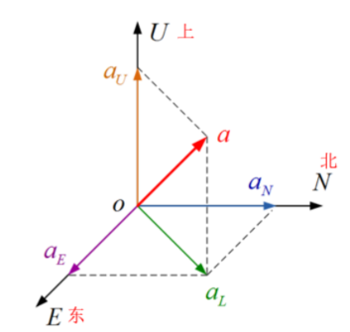

惯性导航三轴示意图

在加速度计内部有沿着X轴旋转的横滚角、绕Y轴旋转的俯仰角和绕Z轴旋转的偏转角，在三个方向上均有感应模块。感应模块传输加速度信息。即加速度计有三个方向上的加速度信息。

将加速度进行积分便可以得到速度,如公式(2-3)所示。

 (2-3)

再将速度进行积分便可得到惯性位移,如公式(2-4)所示。

 (2-4)

在惯性导航系统中，常采用的方法是卡尔曼滤波，通过传感器提供的各类信息，建立数学模型，对物体的运动轨迹进行预测。

### 2.1.3 UWB/INS融合原理及可行性

UWB 定位系统无法测位姿，因为有延迟而导致实时性差，因此系统适应性较差，定位精度中等，但没有累积误差。而惯导系统能够确定位姿，实时性好，短时定位精度高，但长时间运行会产生累积误差[24]。惯导产生误差的原因是由于惯导系统提供的三轴加速度、角度、角速度均有误差，短距离内可以忽略不计，但在远距离情况下，角度误差不断累积，导致运动轨迹逐渐偏移实际运动轨迹，从而导致误差越来越大，同时惯性导航又是一种不依赖于外部信息、也不向外部辐射能量的自主式导航系统，在NLOS环境下的精确性较UWB高一些。

UWB没有误差累积，所以以UWB系统为主，惯性导航为辅的定位策略是UWB与INS融合的基础。

UWB与INS的定位特点

|  |  |  |  |  |
| --- | --- | --- | --- | --- |
| **类别** | **导航系统** | **实时性** | **定位精度** | **累积误差** |
| UWB | 否 | 差 | 中等 | 无 |
| 惯导 | 是 | 好 | 短时间内较高 | 有 |

从上述分析以及表格可知，这两种定位系统具有很好的互补性，因此考虑将两者进行传感器融合，以获得精度较高、适应性较好的融合室内定位系统。

### 2.1.4 使用设备参数及测量误差

①图2.5为本实验所使用的UWB套件——久凌电子UWB-S1-Pro

UWB-S1 开发板采用 STM32F103C8T6 单片机作为主控芯片。外围电路包括 DW1000芯片、电源模块、LED 指示模块、USB 通讯、USART 通讯等。该开发板既可作为基站，也可以作为标签，通过 USB/USART 指令进行切换。

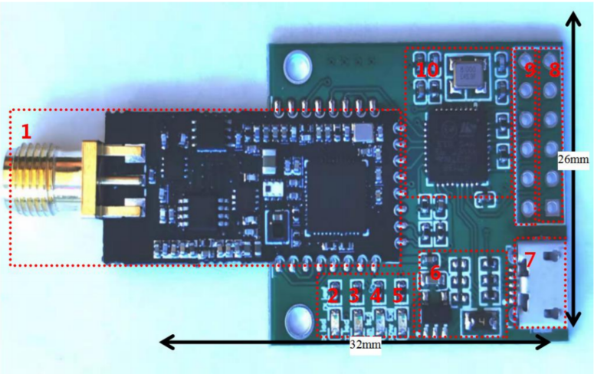

久凌电子UWB-S1-Pro

UWB-S1-Pro参数表

|  |  |
| --- | --- |
| 内容 | 参数规格 |
| 工作电压 | Micro USB（5V） |
| 工作频率 | 3.5GHz-6.5GHz |
| 工作温度 | -20°~80° |
| 通讯距离 | 一般距离200m（空旷>300m） |
| 天线设计 | PCB天线/SMA/IPEX |
| 通讯接口 | Micro USB/串口（3.3V TTL） |
| 串口功能 | TTL串口波特率：115200，停止位：1 奇偶校验:无 |
| 通讯速率 | 110Kbit/s 6.8Mbit/s |
| 单次定位 | 28ms（110kb）/10ms(6.8M) |
| 基站尺寸 | 32*26mm |
| 主控制器 | STM32F103C8T6 |

表2.2为UWB-S1-Pro参数表。该UWB套件配套的上位机处理出来的数据50m范围在±14cm的误差，但未经过上位机处理的底层数据误差可达±81cm，在标定后的误差可到±25cm。精度的进一步提高则需要上位机算法进行优化。

②六轴传感器——维特智能BWT61CL

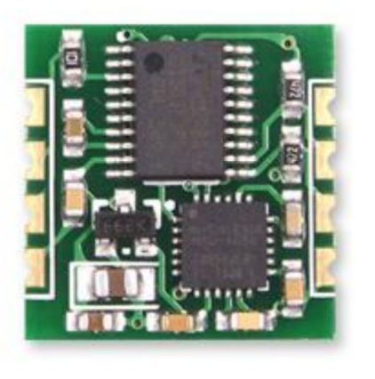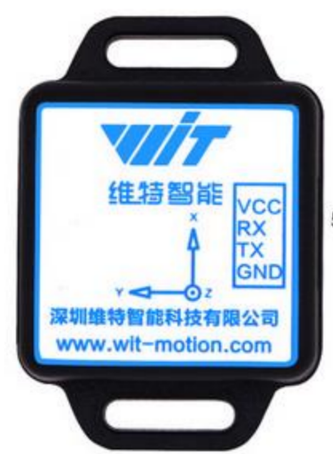

维特智能BWT61CL

BWT61CL参数表

|  |  |
| --- | --- |
| 内容 | 参数规格 |
| 工作电压 | 3.3V-5V |
| 工作电流 | <40mA |
| 测量维度 | 加速度：3维 角速度：3维 角度：3维 |
| 量程 | 加速度：±16g，角速度：±2000°/s 角度：±180° |
| 稳定性 | 加速度：0.01g，角速度：0.05°/s |
| 姿态测量精度 | 静态0.05° 动态0.1° |
| 数据输出内容 | 时间、加速度、角速度、角度。 |
| 数据输出频率 | 100Hz |
| 数据接口 | 串口TTL通信，波特率默认115200 |

图2.6为维特智能BWT61CL的产品图，表2.3为BWT61CL参数表

惯导误差对系统的影响：

在实际收集数据中，六轴传感器接收一组数据的平均时间间隔是0.02s。惯性位移方程如公式(2-5)所示：

 (2-5)

首先探讨一下此时的加速度带来的误差有多大，忽略速度位移令，令t为0.02s，d为1cm。可得：



即在一次时间间隔中，若惯性位移产生1cm的误差，则需要运动物体具有50*m/s***2**的加速度，即5g的加速度。而2cm的误差则需要10g的加速度，正常室内运动物体，工厂运动物体大多为加速度很小的运动，除非奔跑导致某一时刻的加速度徒增，否则一般加速度不会大于2g。因此实际运用中，惯性位移在某一时刻由于基数小，所以产生的误差也很小，因此不会加剧定位系统的误差。

当然惯性导航系统的误差累积不止距离误差累积，还包括：角度误差累积，角速度误差累积。

角度误差的影响：

将主基站A0的坐标设定为（0，0），偏转角设定为0°。此时令标签沿*θ*角的方向移动*a*米，如公式(2-6),(2-7)所示则标签坐标的表达式应该为：

 (2-6)

 (2-7)

按使用的BWT61CL六轴传感器的角度误差为例，若此时标签处于静态时，则最多会产生0.05°的角度误差。则此时标签表达式为：





令*a*=50米，*θ*=45°，则标签坐标的误差为:





均有[-0.619m,0.614m]的误差，偏差极大。

由此可见惯性导航系统与UWB系统不可直接进行融合，而是需要定下合适的定位策略，才能有效融合。

## 2.2 本设计算法总述

如图2.7 UWB定位层次图所示，单基站/标签的一维精度代表了三边定位每个圆的“半径”，二维精度代表了三边定位标签的“区域面积”，一维精度越高则二维三边定位圈定的标签区域面积越小。



UWB定位层次图

UWB/INS的算法如同上文所说，分为3个层次：1、射频信号到达接收时间。2、单基站/标签一维线性精度。3、多基站联合二维定位精度。但由于本设计使用的是成品模块，射频信号到达接收时间层次算法无法设计，只能从层次2单基站/标签一维线性为起点开始研究UWB/INS融合算法。

本设计在一维层次上采用一种自适应校正迭代法，思想是将整体运动状态进行分割，将整体的变速运动或匀速运动，切割成符合线性变化的一段段匀速运动的集合，将其线性化处理；二维层次上采用多基站联合定位的传统方法对UWB数据进行三边定位的数据融合法得出标签的*x,y*坐标表达式，再利用卡尔曼滤波对UWB与INS的融合数学模型进行轨迹预测以提高系统的精度；为判定标签处于NLOS/LOS哪种状态，收集了4种不同材质不同距离下对UWB信号的吸收及影响情况进行了分析，并结合UWB、INS自身原理特点制定了LOS/NLOS两种情况下的定位策略和补偿方法，可有效地提高基站在NLOS环境下的精度。如图2.8 算法流程图所示。



算法流程图

## 2.3 实验方法

### 2.3.1 实验场地描述及实验方法说明

实验场地描述:

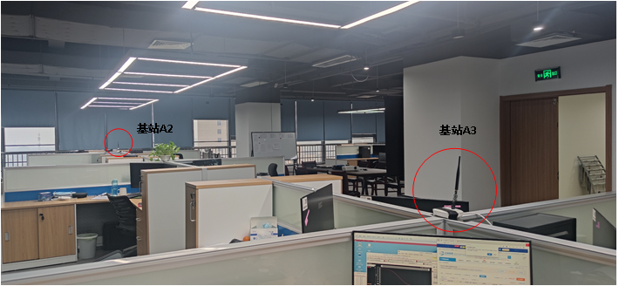

实验场地基站A2、A3布置图

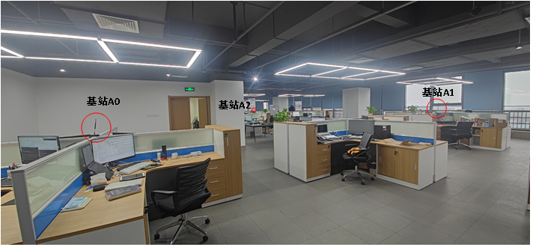

实验场地基站A0、A1、A2布置图

本实验选用的场地为最大面积12m×33m的长方形办公室场景，4个基站分别设置在办公室四个角落的办公桌中间位置，高于办公桌高度。在基站高度水平面内基本没有遮挡物，在基站A0与基站A3中间，有一堵坐标系内2.5m×10m的30cm厚空心墙体，将其作为NLOS环境遮挡物。

建立的实验场地坐标系与基站设置参数如下表所示：

基站布置参数表

|  |  |  |  |  |
| --- | --- | --- | --- | --- |
|  | 基站0 | 基站1 | 基站2 | 基站3 |
| 坐标 | （0，0） | （8.19，0） | (8.19,16.735) | (0，16.735) |
| 偏转角 | 1.43° | 28.27° | -4.13° | -21.56° |
| 高度 | 0.62m | 0.62m | 0.62m | 0.62m |
| 标签高度差 | 0m | 0m | 0m | 0m |
| NLOS范围 | X∈[0,2.5],Y∈[3.5,13.5] | | | |

为了对比算法系统的性能，一共设置了6个LOS环境下的实验组，6个NLOS环境下的实验组以及2个LOS+NLOS混合环境下的实验组，以进行对比。

实验设置如下：

6组LOS实验组:目的为检验算法在无遮挡环境下系统的精度。

**LOS环境下的实验组1和实验组4**运行轨迹为简单的“口”字形。

实验组1：将常规三边定位解算的轨迹与误差与本设计算法解算的轨迹与误差进行对比。

实验组4: 使用Chan三边定位算法与本设计算法进行轨迹对比与误差对比。**LOS环境下的实验组2和实验组5**运行轨迹为“曰”字形。

实验组2进行常规三边定位算法与本设计算法在该轨迹下的误差对比。

实验组5使用Chan三边定位算法与本设计算法进行轨迹对比与误差对比。

**LOS环境下的实验组3和实验组6**运行轨迹为复杂的“吕”字形。

实验组3进行常规三边定位算法与本设计算法在该轨迹下的误差对比。

实验组4使用Chan三边定位算法与本设计算法进行轨迹对比与误差对比。并结合6组实验数据总结LOS环境下的算法表现。

6组NLOS实验组:目的为检验定位策略及算法在有遮挡环境下的抗干扰能力及精度表现。

**NLOS环境下的实验组1和实验组4**：

实验组1:在有一面墙体遮挡的环境下，使标签进行简单的直线运动路径，观察计算X=3.3多遮挡情况及X=6.5少遮挡情况下的未经过处理的运动轨迹与误差分析，经过卡尔曼滤波及NLOS定位策略下的椭球体三边定位的运动轨迹与误差分析的结果对比，判断卡尔曼滤波及NLOS定位策略是否对系统在NLOS环境下的精度有所提升。

实验组4:对比在X=3.3多遮挡情况下，Chan三边定位模型与椭球体三边定位模型在经过同样的卡尔曼滤波处理及NLOS定位策略下的运动轨迹及误差精度两种不同的三边定位模型的系统精度。

**NLOS环境下的实验组2和实验组5:**

实验组2:同实验组1一样，本实验组使标签按复杂的“吕”字形的运动路径进行移动，本组对比未经处理的与经过卡尔曼滤波处理及NLOS定位策略处理的椭球体三边定位模型在复杂运动路径下的运动轨迹及误差分析，判断卡尔曼滤波及NLOS定位策略是否对系统在NLOS环境下的精度有所提升。

实验组5:本组实验依旧按照“吕”字形运动轨迹，将均经过卡尔曼滤波处理及NLOS定位策略的Chan三边定位模型与椭球体三边定位模型进行运动轨迹及误差分析对比，判断两种不同的三边定位法在复杂NLOS环境下的系统性能。

**NLOS环境下的实验组3和实验组6:**

实验组3：本实验组使标签进行长方形的运动轨迹进行移动，对比未经NLOS定位策略及惯导系统卡尔曼滤波处理的椭球体三边定位算法与加入了NLOS定位策略及惯性导航系统卡尔曼滤波处理的椭球体三边定位的系统性能对比，作为实验组1、3的对照组，判断卡尔曼滤波及NLOS定位策略是否对系统在NLOS环境下的精度有所提升。

实验组6: 本实验组为实验组5的对照组，同样按照长方形的运动轨迹进行移动，对比加入了NLOS定位策略及惯性导航系统卡尔曼滤波处理的椭球体三边定位与同样加入了NLOS定位策略及惯性导航系统卡尔曼滤波处理Chan三边定位算法的系统性能。作为实验组2、4的对照组，探究两种不同三边定位算法在NLOS环境下的系统性能，并验证实验组2、4的猜想。

**2组NLOS+LOS实验组:**目的为模拟在实际中复杂、混合的环境下算法的精度表现。在NLOS实验场地、基站设置的基础上，延伸标签的运动轨迹范围，将NLOS环境下的标签在4个基站包围范围内的运动区域扩大至4个基站包围范围外的运动区域。

NLOS+LOS混合环境下的实验组1、2分别按照不同的运动轨迹，将运动轨迹按照基站A0和A3可靠范围区分成:基站A0、A3两基站均可靠区域、基站A0不可靠基站A3可靠区域、基站A0可靠基站A3不可靠区域、基站A0、A3两基站均不可靠区域。探究在真实应用场地中，有效基站数对UWB系统定位的影响，以及本设计算法在各区域起到的综合精度提升。

# LOS定位环境下主体算法描述及仿真结果

## 3.1标定及一维动态自适应迭代法

### 3.1.1 UWB数据静态标定

UWB数据的静态标定是处理UWB原始数据的重要途径，将基站A0与标签设置在同一直线上，每隔一段距离收集一组数据，计算出每组数据的平均数，将其与实际测量距离进行比对，得到UWB数据的静态标定线性回归方程。如表3.1各距离标定结果表所示。

各距离标定结果表

|  |  |  |  |  |  |
| --- | --- | --- | --- | --- | --- |
| 实际距离m | 1.365 | 2.73 | 4.095 | 5.46 | 6.825 |
| 测定距离m | 1.3945 | 2.5992 | 3.7851 | 4.9352 | 6.1519 |
| 标定距离m | 1.3650 | 2.76773 | 4.13087 | 5.45291 | 6.85146 |
| 实际距离m | 8.19 | 9.555 | 10.92 | 12.285 | 13.65 |
| 测定距离m | 7.3777 | 8.5387 | 9.7141 | 10.8725 | 12.0487 |
| 标定距离m | 8.26050 | 9.59501 | 10.9461 | 12.2776 | 13.6296 |
| 实际距离m | 15.015 | 16.38 | 17.745 | 19.11 | 20.475 |
| 测定距离m | 13.287 | 14.4135 | 15.6158 | 16.8194 | 18.0164 |
| 标定距离m | 15.053 | 16.3480 | 17.7299 | 19.1134 | 20.4894 |
| 实际距离m | 21.84 | 23.205 | 24.57 | 25.935 | 27.3 |
| 测定距离m | 19.2219 | 20.4293 | 21.6578 | 22.6933 | 24.0074 |
| 标定距离m | 21.8751 | 23.2629 | 24.6751 | 25.8654 | 27.3759 |
| 实际距离m | 28.665 | 30.03 | 31.395 | 32.76 | 34.125 |
| 测定距离m | 25.3003 | 26.2752 | 27.4622 | 28.7113 | 29.0423 |
| 标定距离m | 28.8621 | 30.1265 | 31.5423 | 32.9023 | 34.2752 |
| 实际距离m | 35.49 | 36.855 | 38.22 | 39.585 | 40.95 |
| 测定距离m | 30.2234 | 31.1148 | 32.3326 | 33.4512 | 34.2578 |
| 标定距离m | 25.6634 | 37.0012 | 38.3778 | 39.7012 | 41.1407 |

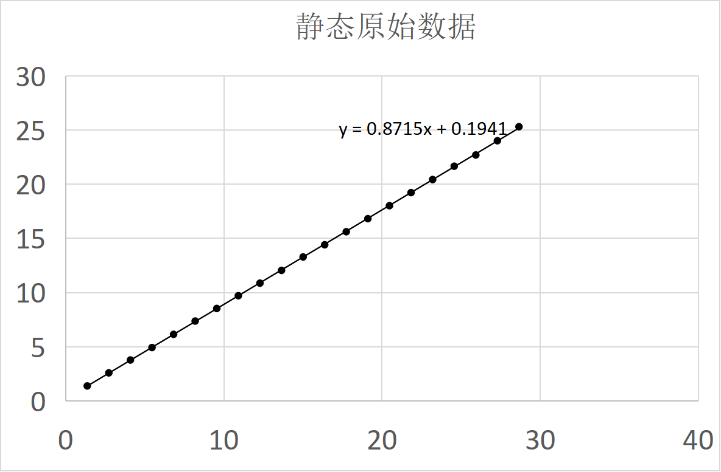

静态原始数据线性回归表现

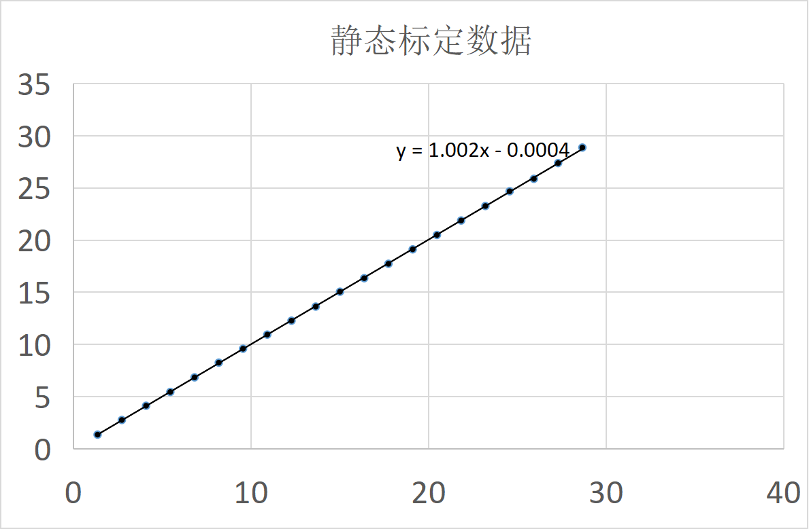

静态标定数据线性回归表现

图3.1、图3.2分别为静态原始数据和静态标定数据的线性回归表现。静态原始数据的线性回归方程为，静态标定数据的线性回归方程为，可见静态标定的线性回归方程比原始数据的线性回归方程拟合度更高，使得测量数据更接近实际数据，测量数据质量明显提高。

通过标定，在标签在静态下测量精度提升了很多，但是标定的回归方程我们将其假定为线性变化，因此仅适用于静态状态。如若标签移动处在动态状态下，标签开始移动，静态的标定回归方程无法计算精确的移动中的距离，误差极大。为了解决动态状态下，标签依旧有一个合适的线性回归标准去修正原始测量值，本文提出了一种一维自适应校正迭代法去解决动态状态下标签静态标定不理想的问题。

### 3.1.2 一维动态自适应校正迭代法

物体的动态状态区别静态状态在于其运动的不规则性，同时由于物体的运动方式（匀速运动或变速运动)使其更加难以即时预测，如若标签的载体是智能小车，则其速度可控，使其匀速运动，前后时刻的位移误差按等差数列变化。如若标签的载体是人，人的运动轨迹并不能像机器一样可控为匀速运动，为变速运动，其前后时刻的位移误差没有规律。在动态状态下，之前的静态标定有一定的参考价值，但其作用不再那么可靠。动态状态下，需要对物体的运动进行短时间内的轨迹预测。

为解决动态情况下，基站标定依旧有效的问题，本文设计了一种一维自适应校正迭代法。虽然在动态过程中，标签的移动并不符合线性变化，而非线性预测的难度又很高。为了简化该数学模型，我们可将其在一段短时间内的移动视为线性变化，找到最优点，对该点之前的数据进行校正，对该点之后的点进行预测。通过多次迭代的方法，将一个非线性的运动方程进行分割，简化成多个线性运动方程，则动态过程中的标定问题便可得到有效解决。

首先设置实验组，每隔5米进行数据采集，算出每组数据集的平均数。将各点的测量值与实际值相减，求平均误差。找到误差最小的点以及前后的误差比值最小的点。利用最小二乘法来求出该点产生的线性回归方程，来校正其他的点。在之前的点进行滞后校正，在之后的点进行超前校正。

使用第一个校正点的线性回归方程，计算其他点的数据，用得出的数据计算第二轮误差，挑选本轮迭代中误差最小及误差比值最小的点，作为第二轮校正点，利用最小二乘法求出该点产生的线性回归方程，继续计算其他点。

迭代次数越多，数据精度越高，但由于该方法是将物体运动的非线性关系假定成了线性关系，以预测运动轨迹而不能代表实际的运动状态，所以并不是迭代次数越多越好，还会增加动态运动计算量和数据延迟。本设计仅使用了两次迭代。公式(3-1)为第一次迭代公式，公式(3-2)为第二次迭代公式。

 (3-1)

 (3-2)

动态标定由于动态过程中时间戳与距离的关系难以观测，无法得到精确的数据以及如图3.2静态标定数据线性回归表现一样的表现形式的图。为了验证动态标定（一维自适应校正迭代法）的确有精度上的提升，采用一组LOS环境下的运动数据集来进行表示。图3.3为未经算法处理的静态标定三边定位运动轨迹图，图3.4为未经算法处理的动态标定三边定位运动轨迹图。

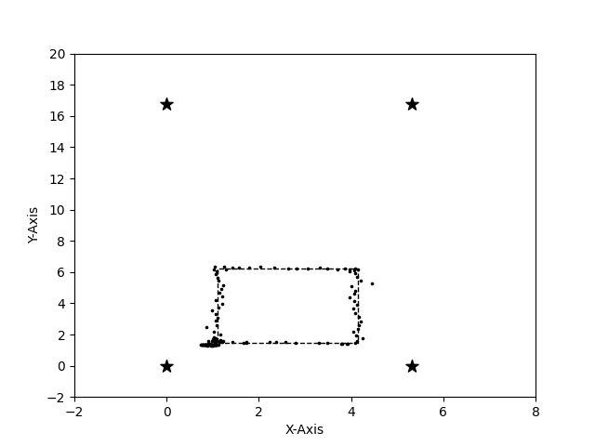

未经算法处理的静态标定三边定位运动轨迹图

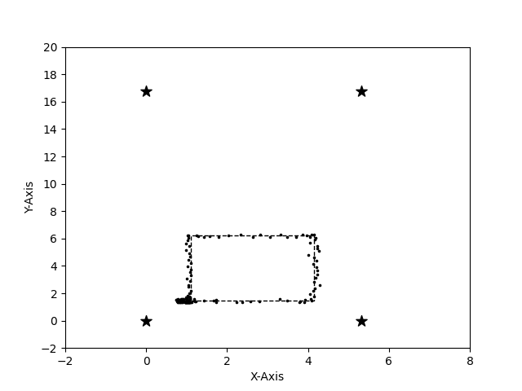

未经算法处理的动态标定三边定位运动轨迹图

由轨迹图可以看到动态标定比静态标定的运动轨迹在拟合程度上有些许提升。

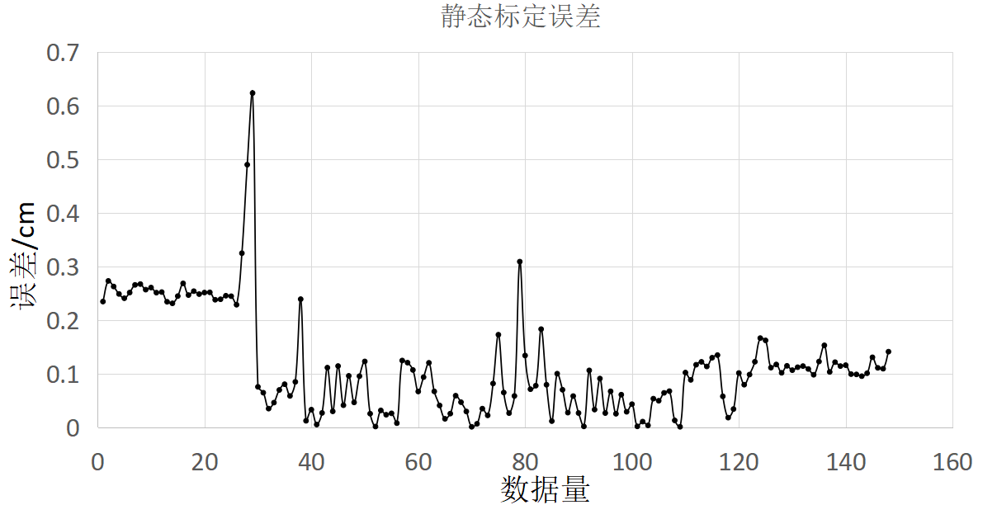

静态标定误差

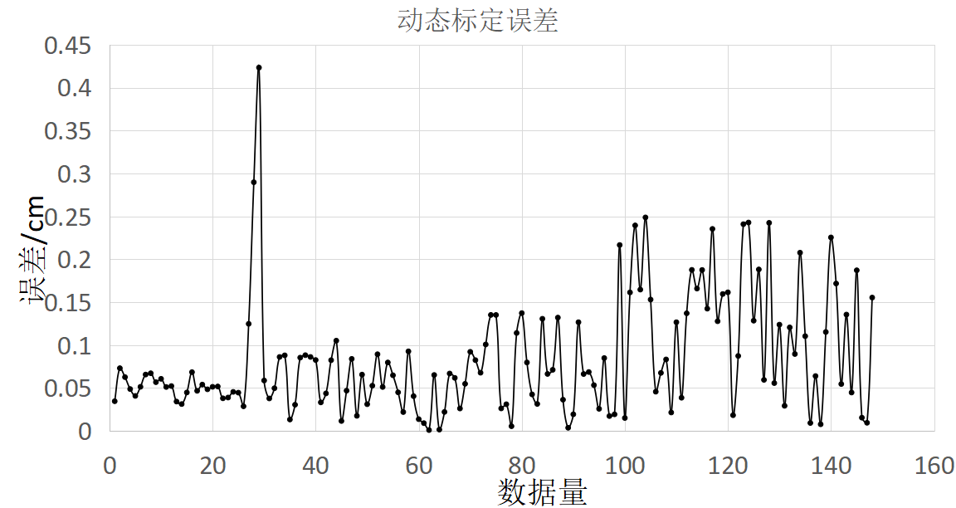

动态标定误差

由图3.5静态标定误差和图3.6 动态标定误差可以看到动态标定的最大误差为0.4233m，静态标定最大误差为0.6223m。动态标定的次最大误差为0.2487m，静态标定次最大误差为0.309m，在最大误差（错误跳变值）的处理上，动态标定远高于静态标定，提升了47%左右，但最大误差值的参考性并不强，下面来分析动态标定与静态标定的噪声与拟合度。通过计算可得，动态标定的平均误差为0.084m，静态标定的平均误差为0.1153m，降低了27.15%左右。动态标定的误差方差为0.0046,静态标定的误差方差为0.00949，降低了51.53%左右。系统噪声得到了极大的抑制。但该结果只代表个例，室内定位的表现在实际情况中还受到环境因素以及所使用器件的精度与灵敏性的影响，其他情况下动态标定较静态标定可能并没有如此大的提升。该组实验结果表明动态标定方法可行，且相比静态标定的定位精度有所提升。

## 3.2 融合超宽带与惯导系统的卡尔曼滤波矩阵模型

考虑到实际运动物体具有惯性且会产生惯性位移，对UWB定位精度会产生极大影响。本文将UWB与INS相结合，利用卡尔曼滤波对标签的运动轨迹进行预测，再解算坐标。

卡尔曼滤波（Kalman filter）是一种最优线性状态估计方法，输入已知量以及初值，在变化的数据中去除噪声对系统未来输出作出预测，是一种常用于控制、导航、制导或通讯方面的算法。卡尔曼滤波可分为：标准卡尔曼滤波（KF）、无迹卡尔曼滤波（UKF）、扩展卡尔曼滤波（EKF）。

标准卡尔曼滤波：服从高斯分布，常用于处理线性离散系统。

扩展卡尔曼滤波：服从高斯分布，常用来处理非线性系统，利用泰勒公式将非线性系统线性化，但由于其忽略了高阶项，导致系统不稳定，若考虑则会加大计算量。

无迹卡尔曼滤波：无损变换（UT）和标准卡尔曼滤波的结合体，通过无损变换使得非线性系统变换成线性系统。相比与扩展卡尔曼滤波精度更高，且忽略雅可比矩阵的计算。

相比于标准卡尔曼滤波，无迹卡尔曼滤波是解决UWB/INS融合的最好方法，因为系统的变化为非线性变换，标准卡尔曼滤波只能处理线性变换。但是在一维自适应校正迭代中，通过轨迹切割，将标签的非线性运动变换变成一段段线性变换，以实现动态标定的作用。卡尔曼滤波只是一种多基站联合定位提高精度的手段，但二维联合定位的基础在于一维定位的定位精度水平达标。所以引入一维自适应校正迭代法使标准卡尔曼滤波处理标签的非线性运动轨迹成为可能。设定四个基站的初始坐标及位姿信息，二维平面内主要依靠偏转角信息。根据偏转角度数进行坐标系转换，使基站A0角度为0°。

此时加速度和速度可分解成*x*轴和*y*轴的分量

UWB/INS的算法模型如下列公式(3-3)，(3-4)所示：

 (3-3)

 (3-4)

其中矩阵***A***为4×4的状态转移矩阵，如公式(3-5)所示：

 (3-5)

矩阵***B***为4×2的可选增益矩阵，如公式(3-6)所示。其中*w*0为加速度传感器测算的标签的偏转角，*T*为传递一次数据的时间。

 (3-6)

矩阵***H***为单位矩阵。

矩阵为4×1的k时刻的系统状态矩阵，包含k时刻的*x*轴坐标*xk*，*y*轴坐标*yk*，*x*轴标签分速度*vxk*，*y*轴标签分速度*vyk*。如公式(3-7)所示。

 (3-7)

矩阵为4×1的k-1时刻的系统状态矩阵，包含k-1时刻的*x*轴坐标*xk-1*，*y*轴坐标*yk-1*，*x*轴标签分速度*vxk-1*，*y*轴标签分速度*vyk-1*。如公式(3-8)所示。

 (3-8)

矩阵***U***k为2×1的控制向量矩阵，包含了*x*轴上的加速度分量与*y*轴上的加速度分量：。

***R***，***Q***均为4×1的白噪声矩阵，参数由具体系统决定。

将公式展开并化简可得公式(3-9)：



(3-9)

公式(3-9)中，由于是二维平面内的坐标系转换，所以令*w*0为标签T0的偏转角*wT*0与以基站A0为原点，并以基站A0偏转角*wA*0转换成0°坐标系转换以后的差值角，表达式如公式(3-10)所示：

 (3-10)

将坐标系转换了以后，UWB的位置关系为上一刻的位置（*xk-1,yk-1*）加上上一时刻由加速度*axk-1*,*ayk-1*累计的速度*vxk-1*,*vyk-1*产生的位移*VXk-1*·*T*、*VYk-1·T*，以及加速度*axk-1*,*ayk-1*产生的位移在转换后的坐标系*x*轴分量，如公式(3-11)和公式(3-12)所示。

 (3-11)

和y轴的分量

 (3-12)

于是得到完整的UWB与INS的测距数学模型，公式(3-13)。



(3-13)

第二步，开始对模型进行卡尔曼滤波处理

先验部分包括公式(3-14)k时刻先验标签参数矩阵计算，以及公式(3-15)先验协方差矩阵的计算。：

 (3-14)

 (3-15)

其中为标签当前坐标及速度参数的先验矩阵，为4×4的先验协方差矩阵，具体参数值根据所使用的套件及系统协方差进行计算与选取。

后验部分包括公式(3-16)卡尔曼滤波系数的更新计算，公式(3-17)后验标签当前时刻参数矩阵计算，公式(3-18)后验协方差矩阵的更新。：

 (3-16)

 (3-17)

 (3-18)

***K****k*为4×4的卡尔曼滤波系数矩阵，在卡尔曼滤波的后验部分中，卡尔曼滤波系数矩阵进行系数更新。通过更新的卡尔曼滤波系数对标签参数的先验矩阵进行滤波，得到后验即滤波后的后验标签参数矩阵***X****k*，最后进行协方差矩阵的后验更新***P***k，作为下一时刻数据的先验协方差矩阵进行运算。以此得到较为准确的标签参数信息。

## 3.3 三边定位椭球体数学模型

二维平面内UWB系统获得标签坐标的算法是三边定位法，各基站以自身坐标为圆心，以标签的距离作半径画圆，理想状态下，多个圆会且仅有一个交点，该点的坐标便是标签的坐标。图3.7为三边定位交于一点示意图。



三边定位交于一点示意图

但是由于UWB自身的误差，会导致无法交到一个点，而会有多个交点。这些交点组成的区域面积便是标签坐标的区域面积，通常认为该区域面积的质心便是标签的坐标，该方法便是三边定位的质心法。图3.8为三边定位未交于一点示意图。



三边定位未交于一点示意图

三边定位中常用的算法有Chan算法、Fang算法等。不同算法的区别在于最后得出的数据融合数学模型不一致，本文也进行了数据融合，得到了一种椭球体的数学模型。

建立数学模型之前先确定已知数和未知数。已知量有各基站的坐标（*x0,y0*），（*x1,y1*）(*x2,y2*),(*x3,y3*)，以及各基站测到的与标签之间的距离*r0,r1,r2,r3*。

未知量为：标签的坐标(*x,y*)。

通过坐标与距离的关系建立数学方程如公式(3-19)所示：

， (3-19)

将基站A1,A3的数据代入公式(3-19)，并使*r32*与*ri2*相减，可得公式(3-20)：

 (3-20)

将*x3*-*xi*表示为*x3,i，y*同理。

为了简便运算,令*x*i2+*y*i2=ki2，则有*x32+y32=k32*，由于*xi,yi*均为常数。将其化简可得公式(3-21):

 (3-21)

由于*ki2*也是常数，进一步简化公式，令*k32-ki2=C3,i*并引入其余各基站A0,1,2的化简表达式建立方程式可得公式(3-22)，(3-23)，(3-24):

 (3-22)

 (3-23)

 (3-24)

将式(3-22)与式(3-23)结合可得公式(3-25)，(3-26):

 ， (3-25)

， (3-26)

将公式(3-25)(3-26)两式相减得到*y*的表达式，如公式(3-27)所示：

 (3-27)

同理可得*x*的表达式公式(3-28)：

 (3-28)

求解出的*x,y*值便是标签的坐标，为进一步分析研究数据融合的数学模型，还需对方程式进行化简，如公式(3-29)所示。

 (3-29)

将未知数进行分离，可得系数：

 

 

便可得到数据融合的数学模型公式(3-30):

 (3-30)

对数学模型进行变化，让*x*减去*d*，未知数减去常数，没有增加计算难度。最终得到一个椭球体的数学模型，如公式(3-31)所示。

 (3-31)

此时将(3-22)(3-23)(3-24)式两两联立可得另外两组坐标，将3组解算的坐标点相连可得一个三角形，三角形的质心便是三个坐标的平均值由此可得公式(3-32)：

 (3-32)

坐标便是解算的标签的坐标。作为下一步卡尔曼滤波里的*Z*实测值，及第一组预测值使用。

## 3.4 Chan三边定位法

三边定位均是经过数据融合的方式，得到一个*x*和*y*的表达式。Chan算法是一种成熟的且目前被广泛使用的三边定位算法。

不同于本算法数据融合的椭球体方程形式，Chan算法是一种非递归双曲线的方程组解法。在测量的误差服从理想高斯分布时，计算量小，精度高，且基站数越多精度越高。

在建立三边定位模型方程了以后，从公式(3-33)开始。

 (3-33)

区别于本算法椭球体的化简思路，Chan算法将两个基站测到的距离直接进行相减，如公式(3-34)所示。

 (3-34)

则可得到*pi,p1*两点的坐标关系，如公式(3-35)。

 (3-35)

将公式(3-35)继续变形，得到公式(3-36)。

 (3-36)

与椭球体模型思路一样，将已知量（基站的坐标）进行简化。

 (3-37)

将公式展开化简，由于是已完成的优秀算法，本文省去中间化简过程，最终可以得到一个表达式，如公式(3-38)所示：



 (3-38)

此时，Chan算法的优势便体现了出来，消除了未知数的二次项，仅仅保留了未知数的一次项，降低了计算的难度。用公式(3-38)建立线性方程组，如公式(3-39)，公式(3-40)所示。

 (3-40)

解得x,y的方程表达式为: 4

 (3-41)

将所有已知量转变成参数形式，则*x,y*的最终表达式公式(3-42):

 (3-42)

其中各项参数如公式(3-43)所示。

 (3-43)

将公式转化成了二元一次方程，且符合线性回归方程的数学模型，*x,y*分别与*r1*服从线性关系。极大地减小了坐标的计算量和难度。最终可通过加权最小二乘法得到更加精确的标签坐标。

Chan算法无疑是一种极巧且高效的三边定位方法，本设计中最终的三边定位数学融合椭球体模型，中有三个未知量，且大量使用了未知量的二次形式，计算量加大。但究竟那种算法在精度上更有优势，本实验组编写了Chan算法的仿真代码，并且给Chan算法加入了一维自适应校正迭代法(动态标定)与融合了INS的卡尔曼滤波，使其与本设计的椭球体三边定位模型拥有同样的优化手段，进行算法系统误差性能比对。

## 3.5 椭球体模型与Chan模型的仿真结果及性能对比

LOS实验组实验区间在实验场地中选取了一块5.32m×16.735m的长方形区域。四个基站分别设置在长方形的四个顶点上，基站的设置及标签的设置在角度上位于同一平面离地高度1.45m，没有X轴横滚角及Y轴俯仰角的区别，仅有Z轴偏转角上的不同。基站0坐标为(0,0)偏转角为1.43°，基站1坐标为(5.32,0)偏转角为28.27°，基站2坐标为(5.32,16.735)偏转角为-4.13°，基站3的坐标为(0,16.735)偏转角为

-21.56°，实验场地中间没有屏蔽物。如表4.1 LOS实验组基站布置参数所示。

LOS实验组基站布置参数

|  |  |  |  |  |
| --- | --- | --- | --- | --- |
|  | 基站0 | 基站1 | 基站2 | 基站3 |
| 坐标 | （0，0） | （5.32，0） | （5.32，16.735） | （0，16.735） |
| 偏转角 | 1.43° | 28.27° | -4.13° | -21.56° |
| 高度 | 1.45m | 1.45m | 1.45m | 1.45m |
| 与标签高度差 | 0m | 0m | 0m | 0m |

### 3.5.1 椭球体模型与未经算法修正模型

①实验组1

由于实验环境因素与人力条件，在记录开始后，在最开始的一段时间内，有一段横向的点集是从软件运行时走入实验区域之间的点的记录，可忽略。

LOS定位策略下的卡尔曼实验组1的运行范围为X—>[1.1,4.15],Y—>[1.45,6.2]的一个长方形的移动轨迹，由于是人为移动，所以速度不可测。移动方向为顺时针。移动过程中没有NLOS场景及屏蔽物。图3.9为实验组1常规三边定位测算轨迹图。将运行轨迹分为4个线段轨迹进行观测计算。

轨迹中基站到标签最远直线距离为17.465m，最小直线距离为1.820m。

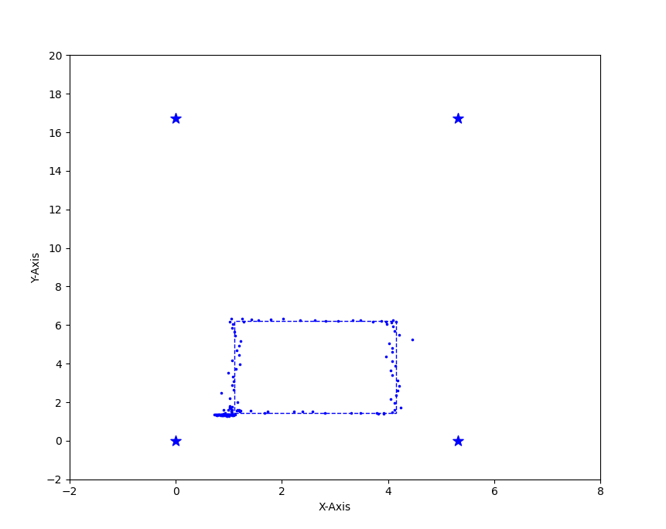

实验组1常规三边定位测算轨迹图

将所有点根据其所在相应线段区间进行误差计算，并进行绝对值处理，得出常规三边定位最大误差在18.31cm，次最大误差在13.85cm，平均误差在5.82cm，由图3.10实验组1常规三边定位测算误差图表示。其中最大值18.31cm大概率原因是由于定位传感器并非测算的所有距离均处在一个范围区域内，由于时间戳的特性，可能导致某一时刻的距离过大或者过小，但在一段相对长的区间内，测算的距离均处于一个小误差范围内。

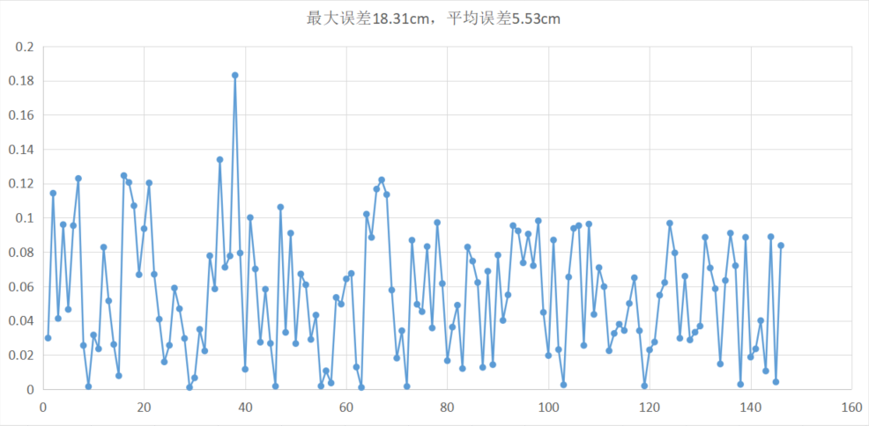

实验组1常规三边定位测算误差分析图

经过算法处理后，相同数据集计算出的轨迹如图3.11实验组1椭球体三边定位测算误差图所示。

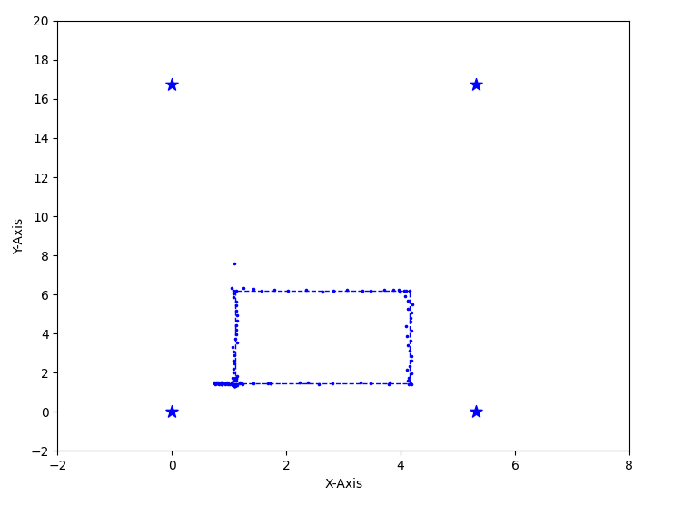

实验组1卡尔曼滤波椭球体三边定位测算轨迹图

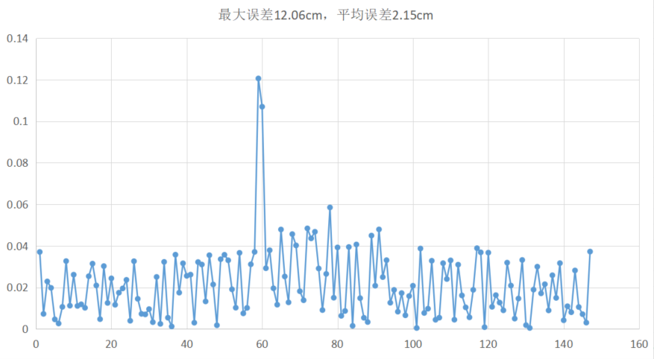

实验组1卡尔曼滤波椭球体三边定位测算误差分析图

由误差分析图3.12可以发现经过算法处理后，最大误差为12.06cm，比未经本算法处理的常规三边定位的最大误差小了6.25cm。次最大误差为10.71cm，减小了3.14cm。平均误差上比未经过算法处理得小了3.38cm。常规三边定位处理的数据多组数据误差超过10cm，而经过算法处理过的数据的误差均未超过6cm，且大多数据误差小于4cm。对数据的离散度进行分析，未经算法处理的数据方差为0.00128，经过算法处理的数据方差为0.00029。如表3.2常规三边定位与卡尔曼滤波椭球体三边定位算法精度比较表所示。

常规三边定位与卡尔曼滤波椭球体三边定位精度比较表

|  |  |  |
| --- | --- | --- |
|  | 常规三边定位数据 | 卡尔曼滤波椭球体三边定位 |
| 最大误差 | 18.31cm | 12.06cm |
| 次最大误差 | 13.85cm | 10.71cm |
| 平均误差 | 5.53cm | 2.15cm |
| 方差 | 0.00128 | 0.00029 |

②实验组2

LOS定位策略下的卡尔曼实验组2的运动轨迹为一个“曰”字形，途中有交叉轨迹。运动轨迹范围为X—>[1.1,4.15],Y—>[1.45,6.2]以及X=3.55的一个”曰“字形长方形的移动轨迹。途中没有NLOS环境以及障碍物。

常规三边定位算法的轨迹由图3.13可以看出，该实验组的运动轨迹拟合度很低，在平行于X轴的方向上，表现较差。平行于Y轴的方向上，测距表现较好。由图3.14实验组2常规三边定位测算误差分析图可看出，该实验组的最大误差达到了24.47cm，平均误差为7.74cm，次最大误差值为20.43cm。误差数值多分布于10cm与20cm之间。该组数据的方差为0.00240。数据拟合度很差。

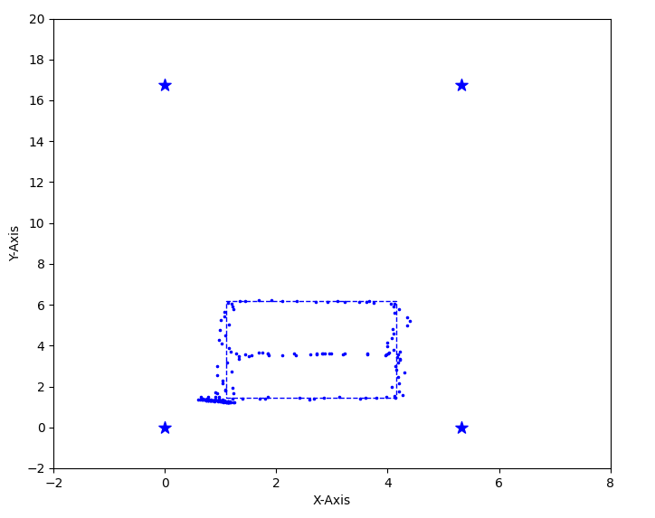

实验组2常规三边定位测算轨迹图

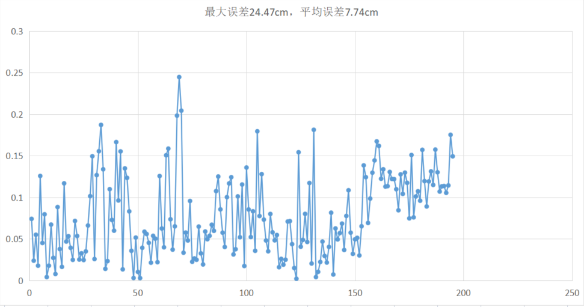

实验组2常规三边定位测算误差分析图

对照组的运动轨迹如图3.15 实验组2卡尔曼滤波椭球体三边定位测算轨迹图所示。

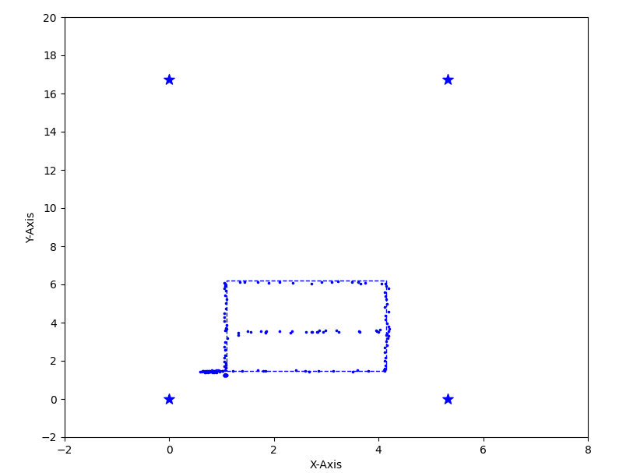

实验组2卡尔曼滤波椭球体三边定位测算轨迹图、

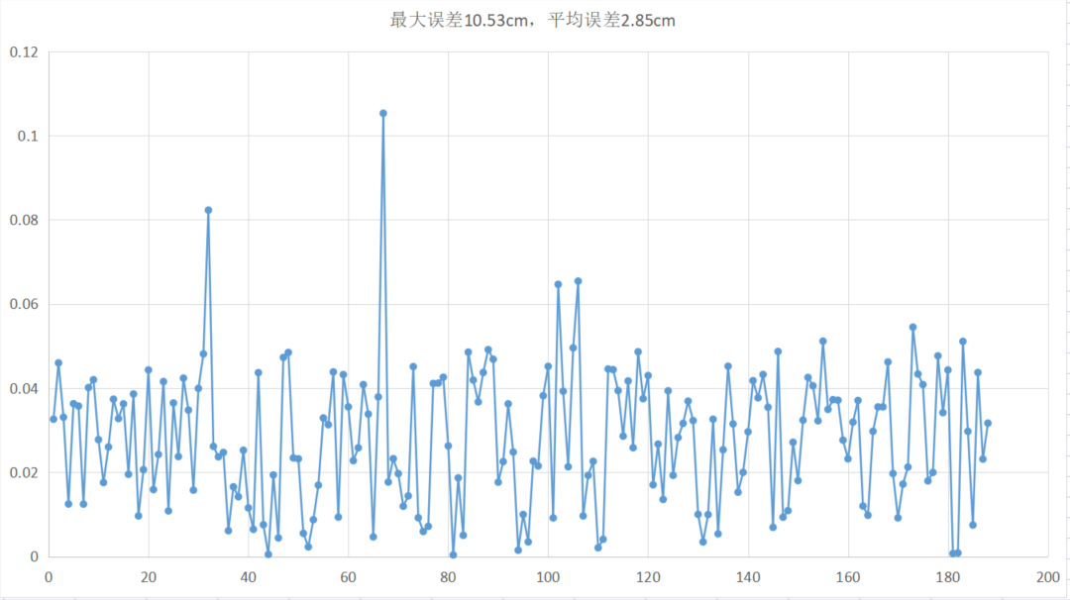

实验组2卡尔曼滤波椭球体三边定位测算误差分析图

由图3.16 实验组2卡尔曼滤波椭球体三边定位测算误差分析图可以看到，经过算法处理过的轨迹在视图上明显较常规三边定位拟合度更高，最大误差从24.47cm缩小到了10.53cm，次最大误差由18.72cm减小到8.23cm，误差分布后端170~200区间，较常规算法更加稳定。平均误差由7.74cm降低到了2.85cm，常规算法的方差为0.00240，而本算法处理过的方差降低到了0.00026，拟合度更高。

常规三边定位与卡尔曼滤波椭球体三边定位精度比较表

|  |  |  |
| --- | --- | --- |
|  | 常规三边定位数据 | 经本算法处理过的数据 |
| 最大误差 | 24.47cm | 10.53cm |
| 次最大误差 | 18.72cm | 8.23cm |
| 平均误差 | 7.74cm | 2.85cm |
| 方差 | 0.00240 | 0.00026 |

③实验组3

前两组实验运动范围多靠近基站A0,A1，本组实验扩大运动轨迹向A2,A3贴近，以确定算法在标签进行稍复杂的运动轨迹时的定位精确。运动轨迹为“吕“字形，运动轨迹为区域1范围X—>[1.1，4.15]，Y—>[1.45，6.2]，区域2范围为X—>[2.35，3.1]，Y—>[6.1，9.8]，区域3范围X—>[0.97，4.77]，Y—>[9.8，12.9]，实验场地中没有NLOS环境以及遮挡物。图3.17 实验组3常规三边定位测算轨迹图。

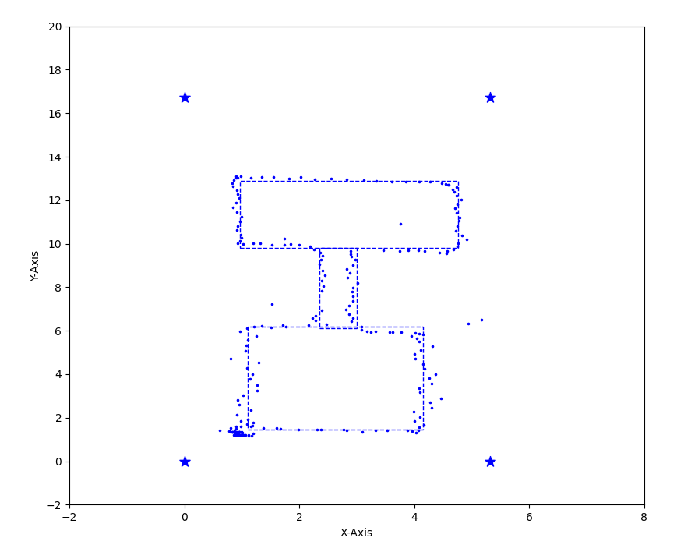

实验组3常规三边定位测算轨迹图

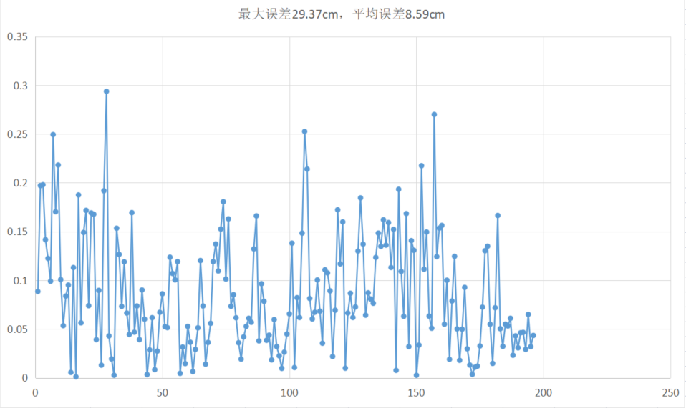

实验组1常规三边定位测算误差分析图

由图3.18 实验组1常规三边定位测算误差分析图可知，本组轨迹误差发生了很大程度的提升，最大误差到了29.37cm，由于数据量多，不排除个别点数据发生跳变，次最大级误差为27cm，但可以从误差图中观测到，大多数的误差分布范围在10cm到20cm之间。平均误差为8.59cm，方差为0.00356，噪声极大。

图3.19为实验组3卡尔曼滤波椭球体三边定位测算轨迹图。

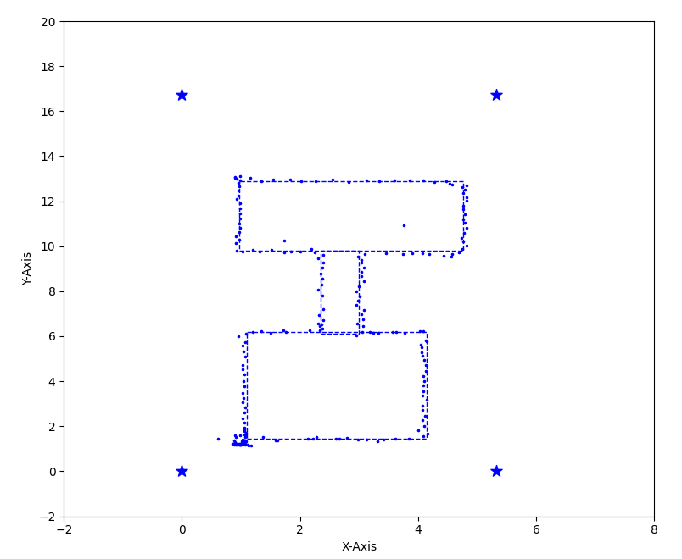

实验组3卡尔曼滤波椭球体三边定位测算轨迹图

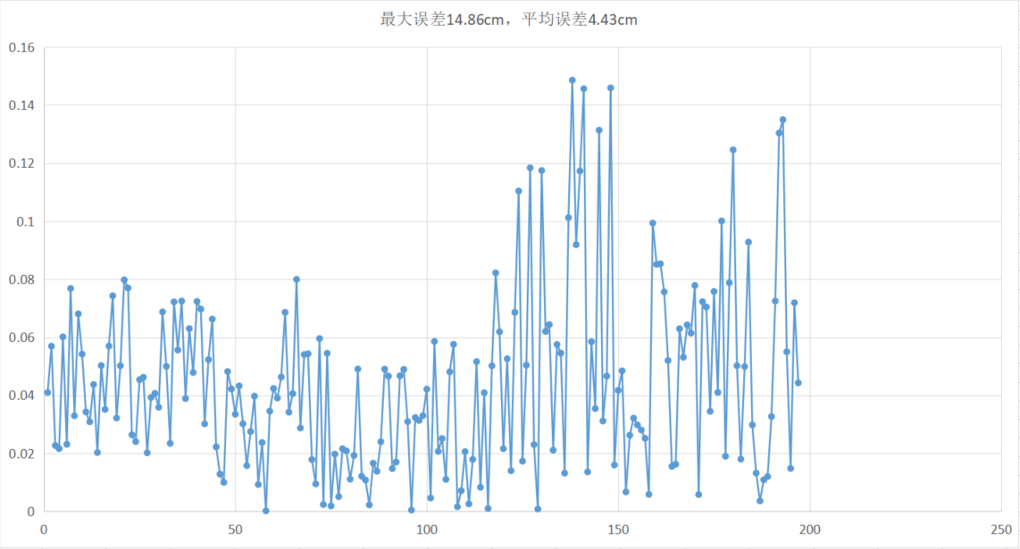

实验组3卡尔曼滤波椭球体三边定位测算误差分析图

由图3.20实验组3卡尔曼滤波椭球体三边定位测算误差分析图可以看到，在经过了算法处理后，精度提升了不少，但仍有不小的噪声，最大误差为14.86cm，次最大值为14.57cm，通过定位策略判断，部分数值跳变过大的数据被判定为了NLOS环境，给予了系数补偿，消除了错误数据。平均误差减小到了4.43cm，方差为0.00099，噪声减小。

常规三边定位与卡尔曼滤波椭球体三边定位精度比较表

|  |  |  |
| --- | --- | --- |
|  | 常规三边定位数据 | 经本算法处理过的数据 |
| 最大误差 | 29.37cm | 14.86cm |
| 次最大误差 | 27cm | 14.57cm |
| 平均误差 | 8.59cm | 4.43cm |
| 方差 | 0.00356 | 0.00099 |

### 3.5.2 Chan模型实验组

Chan算法实验组使用的基站设定同椭球体模型实验组基站设定一样。

1. 实验组4

本组实验为椭球体模型实验组1的对照组，用来判定Chan算法与椭球体算法的精度质量和性能。图3.21为实验组4卡尔曼滤波Chan三边定位测算轨迹图。

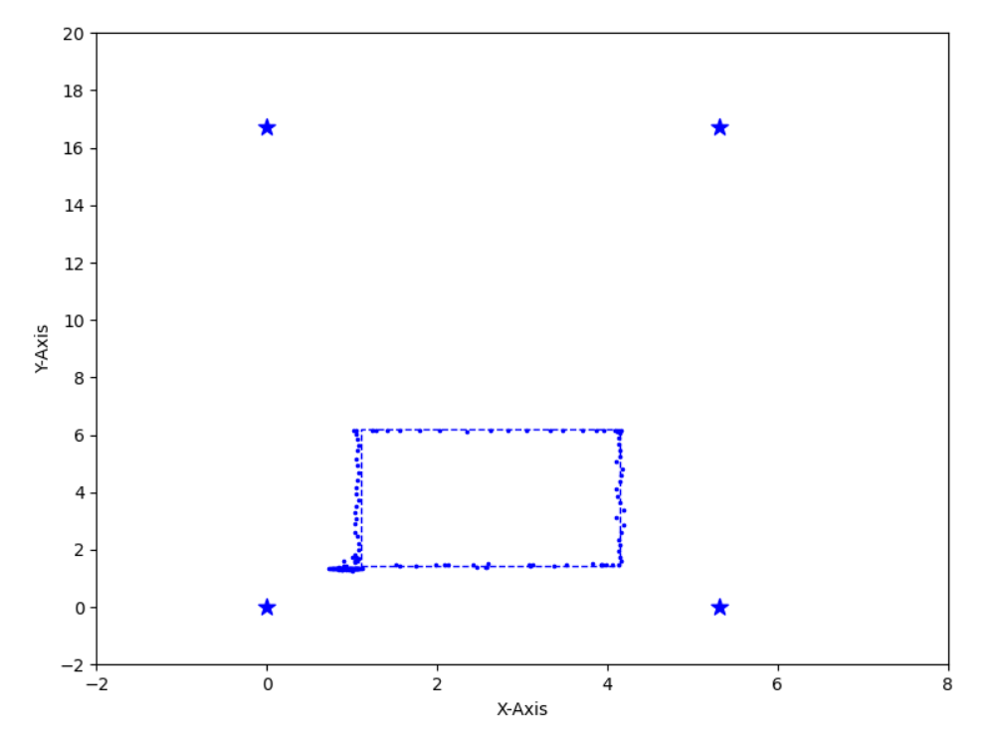

实验组4卡尔曼滤波Chan三边定位测算轨迹图

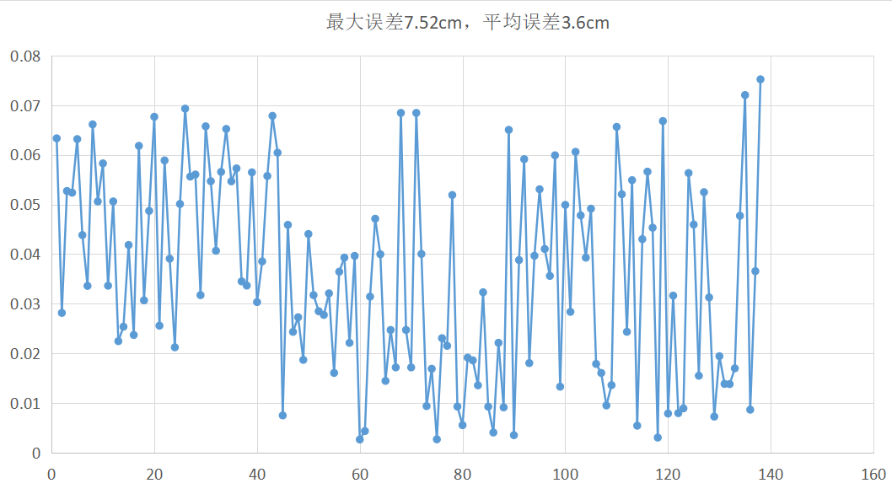

实验组4卡尔曼滤波Chan三边定位测算误差分析图

实验组4卡尔曼滤波Chan三边定位与卡尔曼滤波椭球体三边定位精度比较表

|  |  |  |
| --- | --- | --- |
|  | 卡尔曼滤波Chan三边定位 | 卡尔曼滤波椭球体三边定位 |
| 最大误差 | 7.52cm | 12.06cm |
| 次最大误差 | 7.21cm | 10.71cm |
| 平均误差 | 3.6cm | 2.15cm |
| 方差 | 0.00038 | 0.00029 |

利用Chan算法再处理一次LOS实验组1的UWB数据，经过算法解算后，由图3.22实验组4卡尔曼滤波Chan三边定位测算误差分析图可以发现，其最大误差为7.52cm，次最大误差为7.21cm，相较于椭球体三边定位模型，在峰值处理上，本组实验略优于椭球体三边定位模型，但是其平均误差却为3.6cm，方差为0.00038。高于椭球体三边定位模型，说明其噪声比椭球体模型的噪声更大，拟合度没有椭球体模型高。

1. 实验组5

该组实验为椭球体模型实验组2的Chan算法对照组，图3.23为实验组5卡尔曼滤波Chan三边定位测算轨迹图。

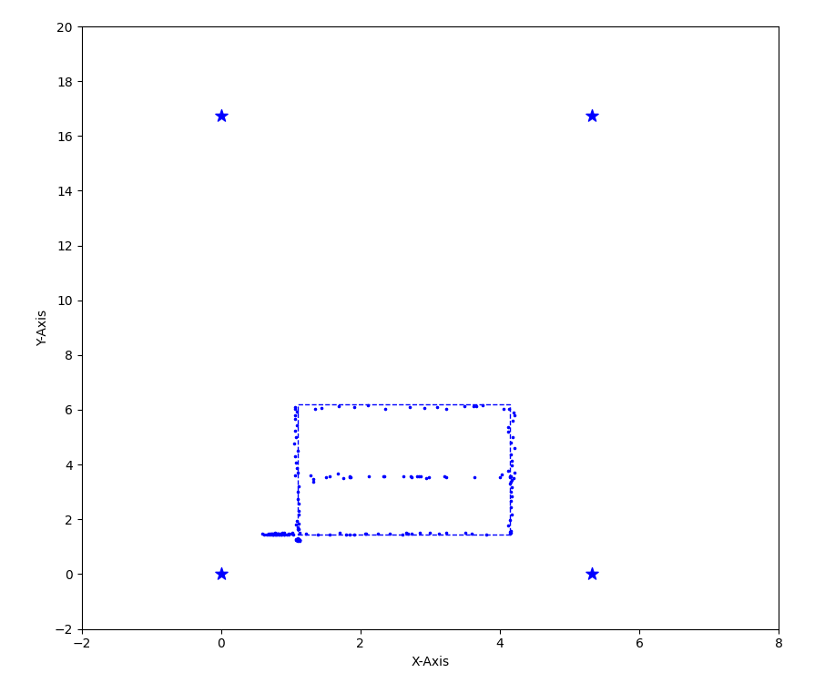

实验组5卡尔曼滤波Chan三边定位测算轨迹图

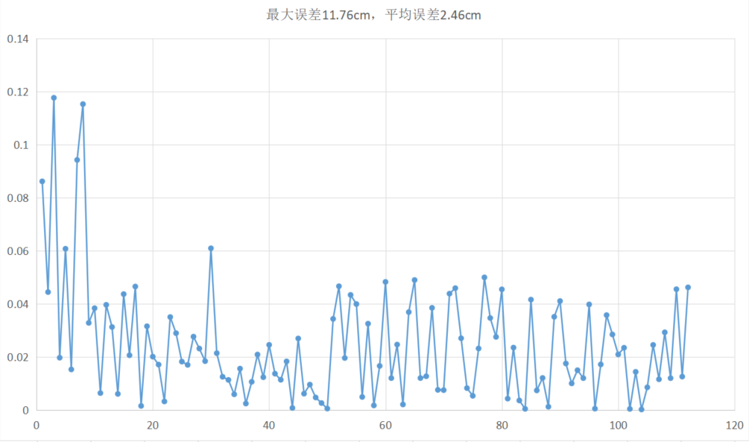

实验组5卡尔曼滤波Chan三边定位测算误差分析图

实验组5卡尔曼滤波Chan三边定位与卡尔曼滤波椭球体三边定位精度比较表

|  |  |  |
| --- | --- | --- |
|  | Chan三边定位模型 | 椭球体三边定位模型 |
| 最大误差 | 11.76cm | 10.53cm |
| 次最大误差 | 11.52cm | 8.23cm |
| 平均误差 | 2.46cm | 2.85cm |
| 方差 | 0.00041 | 0.00026 |

通过轨迹图3.23，在运动轨迹上Chan算法与椭球体算法的解算轨迹基本一致，从误差分析图3.24可知，Chan算法的最大误差为11.76cm，次最大误差为11.52cm均大于椭球体三边定位模型。平均误差为2.46cm小于椭球体的平均误差。Chan算法的方差为0.00041大于椭球体模型的方差，说明在拟合程度上，拟合度椭球体模型更高，且算法噪声更小。但不排除实验的单一性。在后续实验中，还将展开不同轨迹不同环境的Chan算法与椭球体模型实验组对比。

③实验组6

本实验组的运动轨迹与椭球体模型实验组3相同，对比Chan算法与本设计算法的精度误差。经过Chan算法处理过的轨迹如图3.25 所示。

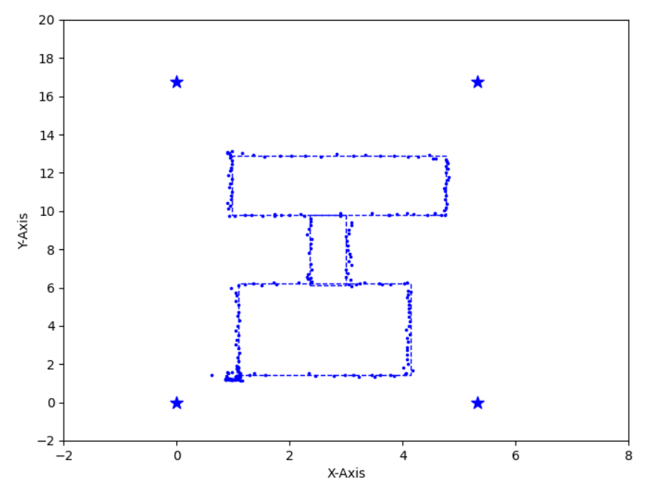

实验组1卡尔曼滤波Chan三边定位测算轨迹图

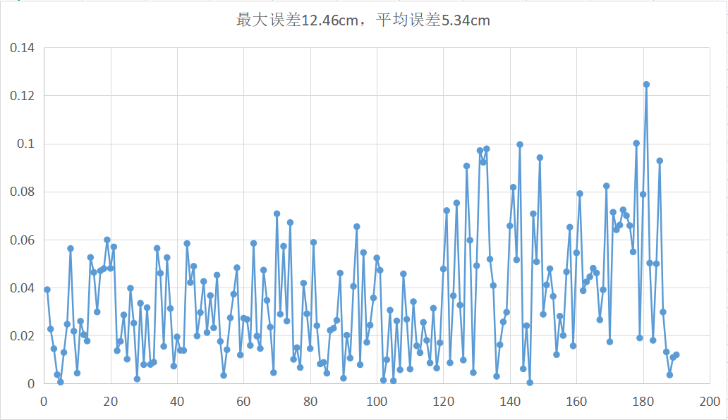

实验组1卡尔曼滤波Chan三边定位测算误差分析图

实验组6卡尔曼滤波Chan三边定位与卡尔曼滤波椭球体三边定位精度比较表

|  |  |  |
| --- | --- | --- |
|  | Chan三边定位模型 | 经本算法处理过的数据 |
| 最大误差 | 12.46cm | 14.86cm |
| 次最大误差 | 10.01cm | 14.57cm |
| 平均误差 | 5.34cm | 4.43cm |
| 方差 | 0.00062 | 0.00099 |

由运动轨迹图3.25及误差分布图3.26可以发现，在本实验组中，Chan算法最大误差12.46cm和次最大误差10.01cm均比本设计算法要小很多，但是平均误差5.34比本设计算法要大，方差却要更少些，同上一实验组的结果相比，并不能确定两个系统谁的噪声更小，系统更稳定，以及补偿跳变数据的能力。

## 3.6 本章小结

将未经算法处理过的三边定位模型，经过算法处理的Chan三边定位模型，经过算法处理的椭球体模型，放在一起比对。

六组实验三种算法处理的精度比较表

|  |  |  |  |  |  |  |  |  |  |
| --- | --- | --- | --- | --- | --- | --- | --- | --- | --- |
|  | 实验组1、2 | | | 实验组3、4 | | | 实验组5、6 | | |
| 实验组 | 常规 | Chan | 椭球体 | 常规 | Chan | 椭球体 | 常规 | Chan | 椭球体 |
| 最大误差cm | 18.31/25.21 | 7.52/— | 12.06/4.89 | 24.47/— | —/11.76 | 10.53/— | 29.37/ | —/12.46 | 14.86/ |
| 次最大误差cm | 13.85/16.26 | 7.21/— | 10.71/4.82 | 18.72/— | —/11.52 | 8.23/— | 27/— | —/10.01 | 14.57/ |
| 平均误差cm | 5.53/6.08 | 3.6/— | 2.15/2.32 | 7.74/— | —/2.46 | 2.85/— | 8.59/— | —/5.34 | 4.43/ |
| 方差 | 0.00128/  0.00204 | 0.00038/  — | 0.00029/  0.00022 | 0.00240/  — | —/0.00041 | 0.00026/  — | 0.00356/ | —/0.00062 | 0.00099/ |
| 说明 | “/”前后表示前组和后组的数据，“—”表示无数据 | | | | | | | | |

表3.8六组实验三种算法处理的精度比较表将三种算法的数据比对做了一个汇总，得到一下结论：

产生跳跃的错误峰值数据处理能力：在实验组4、5、6中可以看到，Chan三边定位算法的最大误差和次最大误差均小于椭球体三边定位算法，说明在跳跃的错误数据峰值的处理的能力上，椭球体三边定位算法较Chan三边定位算法略有不足。

平均误差和算法系统噪声：6个LOS环境下的实验组中都可以看到，椭球体三边定位算法的平均误差有两组结果小于Chan三边定位算法并全部小于未经卡尔曼滤波处理的椭球体三边定位算法。负值忽略，平均误差椭球体三边定位法较Chan三边定位法缩小了约0.91厘米至1.45厘米，提升了约17.0%到40.3%的性能；较未经算法处理的常规三边定位法缩小了约3.38厘米至4.89厘米，提升了约48.4%至63.1%。而且方差在6个实验组中也都是最小的，从算法本质上来说，Chan算法将数据融合方程最终简化成二元一次形式，在跳跃错误峰值数据仅受未知数的一次项影响，所以跳跃错误峰值数据处理能力高于拥有三个带二次项未知数的椭球体三边定位算法。由于所有误差值本文全用了绝对值处理，所以当产生部分错误数据时，一些数据过大，会导致很多解算结果产生负值。而二次项未知数的结果均为正值，规避了负值的产生，从而算法系统的噪声较Chan算法更小。

惯性位移和卡尔曼滤波的作用：6个实验组中都可以看到引入了惯性位移，并进行卡尔曼滤波的算法系统的各项指标都远远高于常规椭球体三边定位组。说明惯性导航和卡尔曼滤波很大程度地提高了UWB定位系统的精度与性能。

# NLOS定位策略及仿真结果

## 4.1 融合超宽带与惯导系统的卡尔曼滤波模型分析

该算法模型实际上分为两个部分，一个是UWB多基站定位的卡尔曼滤波处理，状态方程如公式(4-1)所示：

 (4-1)

另一个则是惯性位移的状态方程式(4-2)：

 (4-2)

如果两者均沿直线运动且计算初速度的话，则有，两者产生的位移是一样的。UWB与惯导融合的原理是：在LOS情况下，UWB定位系统无法测位姿，因为有延迟导致实时性差，从而导致系统适应性较差，定位精度中等，但没有累积误差。而惯性导航虽然短时间内精度高，却容易产生误差累积。而惯导产生误差累积的主要部分在于长时间的加速度角度偏移导致，在公式上体现在前一刻速度产生的位移*Vk-1(x,y)***·***t*及之前的位移累积。但在NLOS情况下，惯性导航的精度远高于UWB的定位精度。卡尔曼滤波在LOS环境下可以很好的将UWB与INS进行融合，但若定位环境处在NLOS环境下时，直接使用卡尔曼滤波并不能达到一个很好的定位效果。所以如何处理NLOS环境下的UWB与INS的融合，本章提出了一种解决方案。

## 4.2 NLOS屏蔽系数阈值确定

NLOS非视距的环境对基站的定位影响很大，最直观的影响是会导致数据产生大的跳变。标签处于静态状态下，若在标签与基站中间放入一个物体，根据物体材质的不同会导致测量数据跳变为实际值的比例系数倍，可以很容易地判断标签是否处于NLOS环境下。但若标签处于动态状态下，由于标签载体的不同，载体可能呈匀速运动也可能呈现变速运动，这个时候前后两个数据本身就自带跳变系数比例且不一致，静态判定NLOS的方法则无法起到作用。

此时便可利用上文一维自适应校正迭代法的思想，将变速运动也分割成一段段的匀速运动，在每一段区间将速度变为恒定，前后两组数据的数据差皆为，使其等差增长，按规律变化，之后再发生大比例的跳变，便可将其视为处于NLOS环境下。

在NLOS环境下会导致测量数据产生较大误差，此时便需要对产生误差的数据进行补偿和校正，但补偿和校正系数如何进行确定，是一个需要考虑解决的问题。

本文就多种材质对UWB定位的屏蔽影响数据跳变系数做了部分数据收集分析，以此来判断标签处于LOS还是NLOS环境。一共使用了3cm木板、2cm玻璃、25cm厚人体遮挡，30cm厚石柱等四种材质进行分析。如表4.1所示。

各材质不同距离屏蔽系数

|  |  |  |  |  |  |
| --- | --- | --- | --- | --- | --- |
| 距离 | 材质 | 3cm木板 | 2cm玻璃 | 25cm人体 | 30cm厚石柱 |
| 0m | | 1.0131 | 1.000 | 1.12718 | 1.2074 |
| 5m | | 1.0118 | 1.001 | 1.0020 | 1.1883 |
| 10m | | 1.0193 | 1.000 | 0.9910 | 1.1326 |
| 15m | | 1.004 | 1.002 | 0.9962 | 1.0566 |
| 20m | | 0.9984 | 1.0018 | 0.9942 | 1.0627 |
| 25m | | 1.005 | 1.0031 | 1.0078 | 1.0203 |

由于多基站各方向可能均有遮蔽，环境复杂，很难研究单一物体对UWB信号的遮挡。所以采取的验证方法是单基站/标签一维测距方法。

**研究结论:**

1、各材质中玻璃对UWB信号的屏蔽是最小的，基本是1比1，所以不具有参考性。

2、3cm木板对信号影响是最小的，30cm石柱对信号的影响是最大的。

3、信号的屏蔽还与遮挡物所处位置有关系，如中间，靠近接收端，靠近发送端。遮挡物处于中间的话，若面积不够大，可能会由于多径传输的原因，系数并未跳变，可能呈现1比1的结果。

4、很多物质对信号的屏蔽作用受厚度，材质影响并不具有参考性。比如金属对信号有吸收作用，屏蔽效果最大；而脉冲信号对于玻璃又具有穿透性。找到判断进入NLOS的阈值并不是要找一个最大值，而是要找一个合适的小值，同时系数必须比各区间LOS的误差系数大。

于是定阈值为P,运动物体前后时刻距离变量为△d,令*K*为前后两数据的变化比值为：

 (4-3)

若某一时刻存在：

 (4-4)

则判定物体处于NLOS状态。由于本设计主要模拟的室内情况，所以仅适用于匀速运动和加速度小的运动，正常携带标签的物体、人在室内少有加速度大的变速运动。

## 4.3 定位策略

为了将二者充分融合，仅使用惯性导航产生的前一时刻速度位移，而不使用UWB产生的速度位移。在LOS情况下，前一时刻的位置信息则依靠UWB的数据。而从LOS转变为NLOS环境了以后，数据跳变比例大于阈值，判断处于NLOS环境下，从此时开始前一时刻位置信息由惯性导航产生，每隔一段时间与UWB产生的位置信息进行融合处理消除误差。图4.1为定位策略系统图。



定位策略系统图

## 4.4 NLOS定位策略下的仿真结果

环境设置

在与LOS实验相同的实验场地，基站1与基站2的设置不变，将基站0和基站3向左平移5.395m，将X轴的区域最大范围扩充到10.715m，此时基站0坐标为

（0，0）偏转角为1.43°，基站1坐标为（8.19，0）偏转角为28.27°，基站2坐标为（8.19，16.735）偏转角为-4.13°，基站3的坐标为（0，16.735）偏转角为-21.56°。NLOS的部分为一个空心墙体，墙体厚度30cm，面积为2.5m×10.0m，位置处于基站0与基站3之间，遮挡区域范围为X—>[0,2.5]，Y—>[3.5,13.5]。环境中仅有墙体遮挡，未主动添加其他物体遮挡。场地中标签到基站最远距离（标签在4个基站中间的距离运动）理论为18.63m。如表4.2 NLOS实验组基站布置参数所示。

NLOS实验组基站布置参数

|  |  |  |  |  |
| --- | --- | --- | --- | --- |
|  | 基站0 | 基站1 | 基站2 | 基站3 |
| 坐标 | （0，0） | （8.19，0） | （8.19，16.735） | （0，16.735） |
| 偏转角 | 1.43° | 28.27° | -4.13° | -21.56° |
| 高度 | 0.62m | 0.62m | 0.62m | 0.62m |
| 与标签高度差 | 0m | 0m | 0m | 0m |
| 基站到标签最远距离 | 18.63m | | | |
| NLOS区域范围 | X—>[0,2.5],Y—>[3.5,13.5] | | | |

### 4.4.1 NLOS定位策略下椭球体性能对比

①实验组1

NLOS定位策略下的卡尔曼实验组1设定的运动路径为在X=3.3的直线上进行定向移动，从Y=2.5运动到Y=14.5的一个直线轨迹。由图可见，基站0与基站3在标签沿X=3.3运动到一定范围了以后，完全进入了NLOS环境，而基站A1和基站A2一侧则没有物体遮挡，处于LOS环境，但是LOS环境下的三边定位需要的是三个基站测量的准确距离值，而该实验组中，基站A0与基站A3皆会从某个点开始，完全进入/脱离NLOS环境，测量值开始有效。

建立数学方程解算运行轨迹中基站A0与基站A3均处于NLOS状态的*y*值。如公式(4-5)所示，斜率*k*为

 (4-5)

直线方程为公式(4-6)所示：

 (4-6)

将点1（0，0），点2（2.5，3.5）与点3（0，16.735），点4（2.5，13.5）两两代入公式（5.3.1-1）与（5.3.1-2）中解得，两个直线方程如式(4-7)所示：

 (4-7)

解得：

将X=3.3带入方程组（5.3.1-3）中解得Y值为:



所以当Y在区间[4.62,14.5]内基站A0不可靠，区间[4.62，12.4648]内基站A0,基站A3均不可靠，在区间[2.5,12.4648]内基站A3不可靠。如表4.3所示。

各区间基站A0、基站A3可靠性分布

|  |  |  |  |
| --- | --- | --- | --- |
| 区间 | [2.5,4.62] | [4.62,12.4648] | [12.4648,14.5] |
| 基站A0 | 可靠 | 不可靠 | 不可靠 |
| 基站A3 | 不可靠 | 不可靠 | 可靠 |

知道了基站A0与基站A3的测距可靠区间后，进行轨迹仿真，并分析轨迹误差。运动轨迹图如图4.2所示。

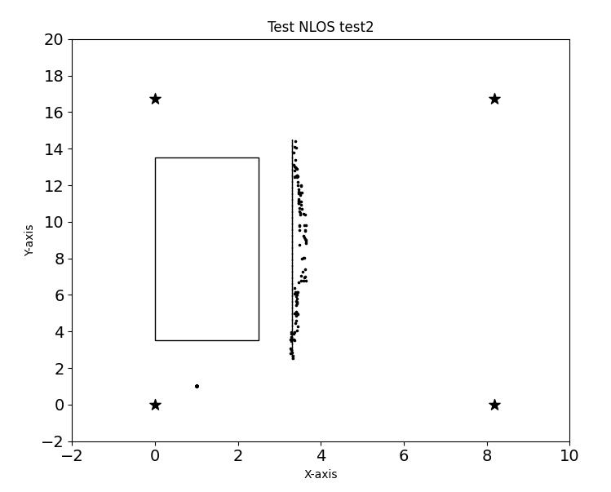

NLOS环境下实验组1未经算法处理的运动轨迹图



NLOS环境下实验组1未经算法处理的误差分布图

通过轨迹图4.2可以看到，轨迹在Y=[4.62,12.4648]间点的离散程度很高，其中Y=[6,10]之间误差最大，由误差分布图4.3可以看到最大误差为35.03cm，次最大误差为34.87cm，平均误差为12.48cm，方差为0.00900。

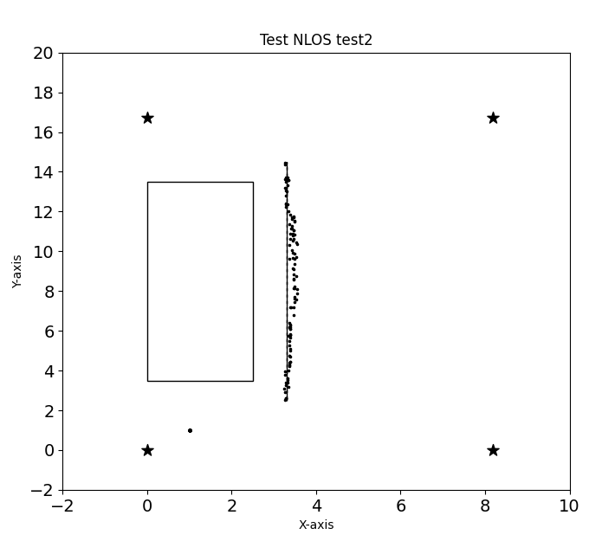

NLOS环境下实验组1经过算法处理的运动轨迹图



NLOS环境下实验组1经算法处理的误差分布图

经过算法修正后，由图4.4可知轨迹在Y=[4.62,12.4648]区间上，明显更加拟合，通过误差分布图4.5可以看到最大误差减小到了23.70cm，相比未加入NLOS定位策略的模型降低了11.33cm，次最大误差为23.51cm，本组平均误差为6.36cm，方差为0.00451，精度大大提升。虽然经过NLOS策略处理，精度有明显提高，但是在整体上，误差依旧很大。如表4.4所示。

实验组1未加入NLOS定位策略与加入NLOS定位策略椭球体三边定位数据比较

|  |  |  |
| --- | --- | --- |
|  | 未加入NLOS定位策略椭球体三边定位模型 | 加入NLOS定位策略椭球体三边定位模型 |
| 最大误差 | 35.03cm | 23.70cm |
| 次最大误差 | 34.87cm | 23.51cm |
| 平均误差 | 12.48cm | 6.36cm |
| 方差 | 0.00900 | 0.00451 |

②实验组2

本组模拟了办公室内正常人物位移，轨迹路径为“吕”字形，轨迹中多处受到NLOS环境干扰。在本组仿真图中，直接将基站A0和基站A3的NLOS范围标识出来，可以看到在本组“吕”的运动轨迹中，一半的轨迹处于基站A0和A3均不可靠的测距范围。从轨迹图4.6可以看到，基本的运动轨迹依旧符合“吕”的运动轨迹，但是测定点的拟合度太低，系统噪声过大。通过误差分析图4.7可以看到系统最大误差为34.98cm，次最大误差为33.74cm，平均误差为10.15cm，本组数据方差为0.00562。

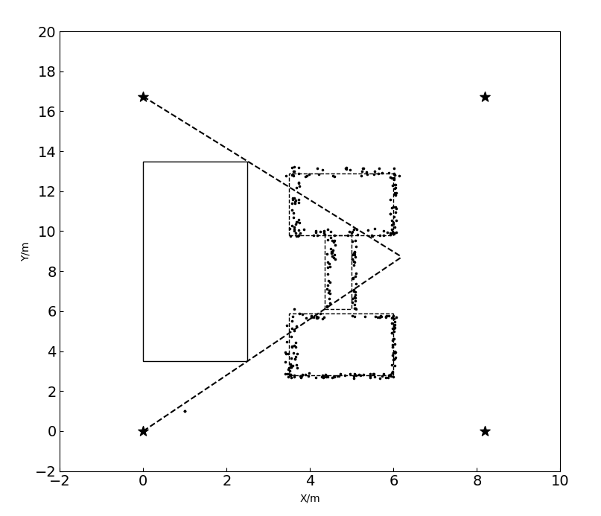

NLOS环境下实验组2未经算法处理的运动轨迹图

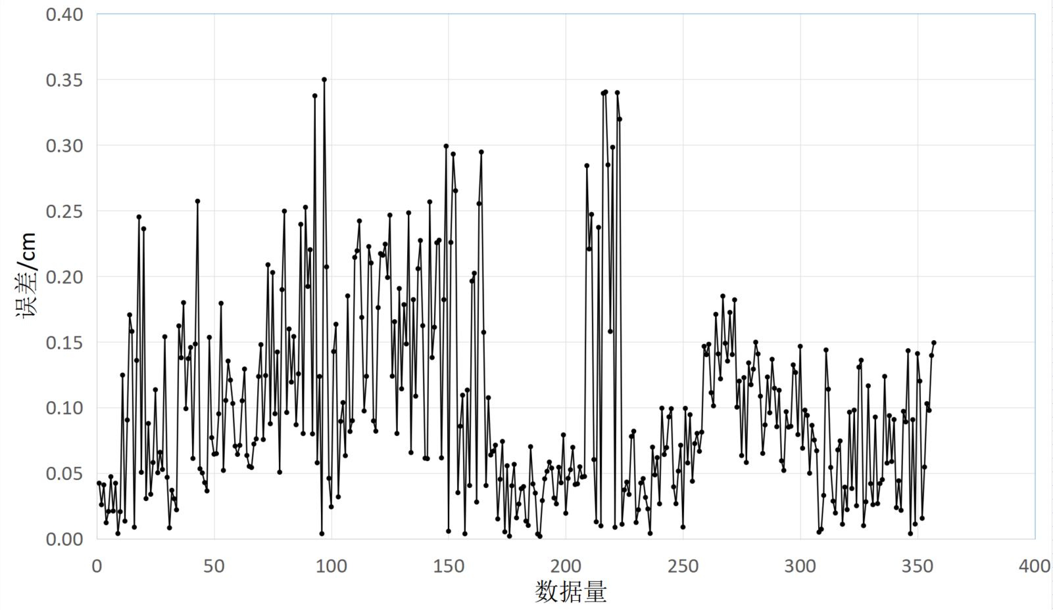

NLOS环境下实验组2未经算法处理的误差分布图

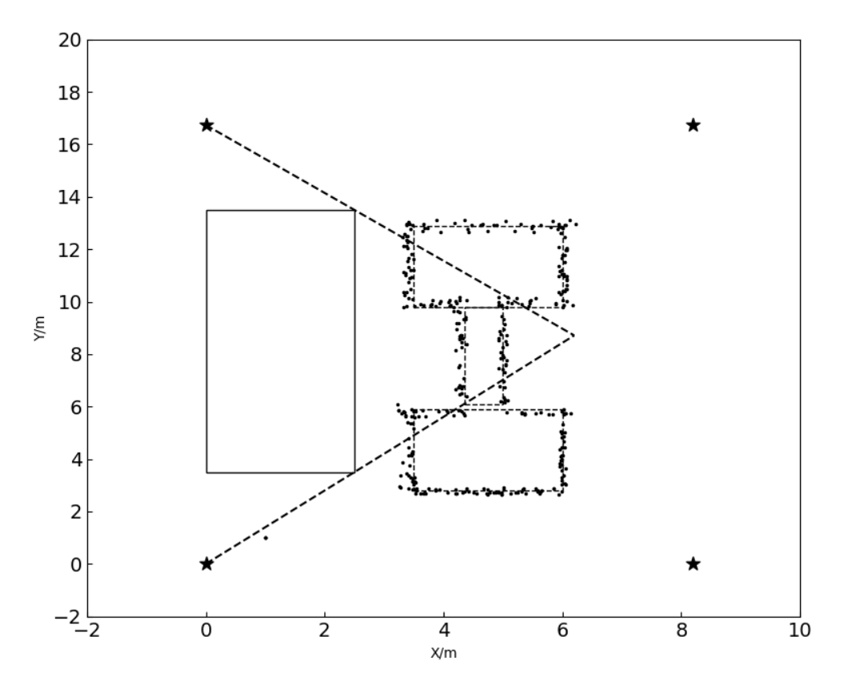

NLOS环境下实验组2经过算法处理的运动轨迹图

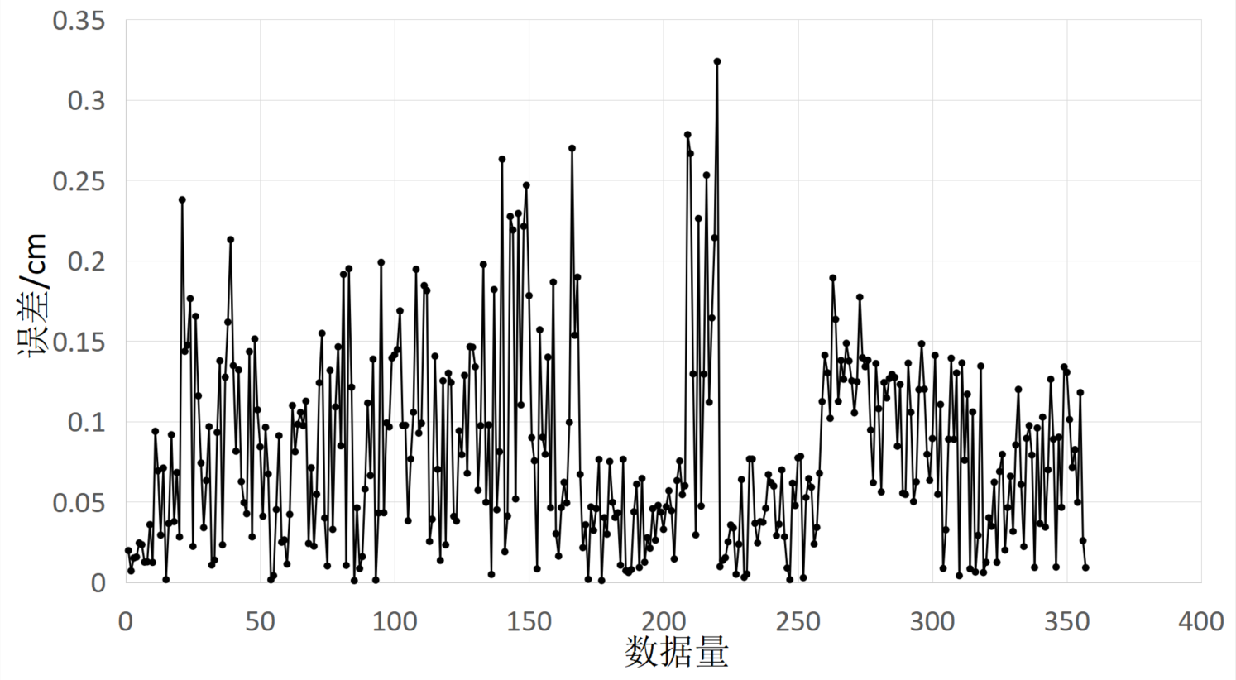

NLOS环境下实验组2经算法处理的误差分布图

通过轨迹图4.8 NLOS环境下实验组2经过算法处理的运动轨迹图和图4.9 NLOS环境下实验组2经算法处理的误差分布图在经过NLOS定位策略及卡尔曼滤波处理了以后，可以清晰地看到修正后的解算轨迹更贴近于实际运行轨迹，在算法修正后，最大误差由34.98cm降到了32.39cm，次最大误差由33.74cm降到了27.83cm，峰值数据的处理上并没有明显的提升。平均误差10.15cm降到了8.11cm，方差为0.00363。

实验组2未加入NLOS定位策略与加入NLOS定位策略椭球体三边定位数据比较

|  |  |  |
| --- | --- | --- |
|  | 未加入NLOS定位策略椭球体三边定位模型 | 加入NLOS定位策略椭球体三边定位模型 |
| 最大误差 | 34.98cm | 32.39cm |
| 次最大误差 | 33.74cm | 27.83cm |
| 平均误差 | 10.15cm | 8.11cm |
| 方差 | 0.00562 | 0.00363 |

③实验组3

本组实验的运动轨迹为有NLOS环境遮挡下的“口”字形运动轨迹，对比未经NLOS定位策略及惯导系统卡尔曼滤波处理的椭球体三边定位算法与加入了NLOS定位策略及惯性导航系统卡尔曼滤波处理的椭球体三边定位的系统性能对比。运行轨迹为X—>[3.5,6],Y—>[4.12]。图4.10中标注了基站A0和基站A3的可靠范围。

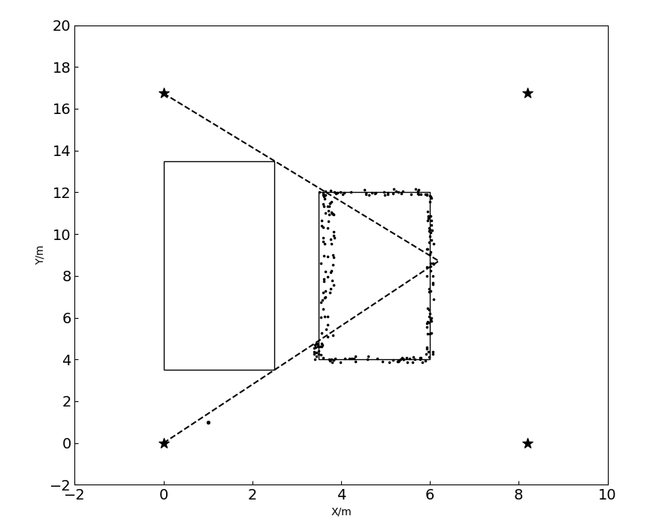

NLOS环境下实验组3未经算法处理的运动轨迹图

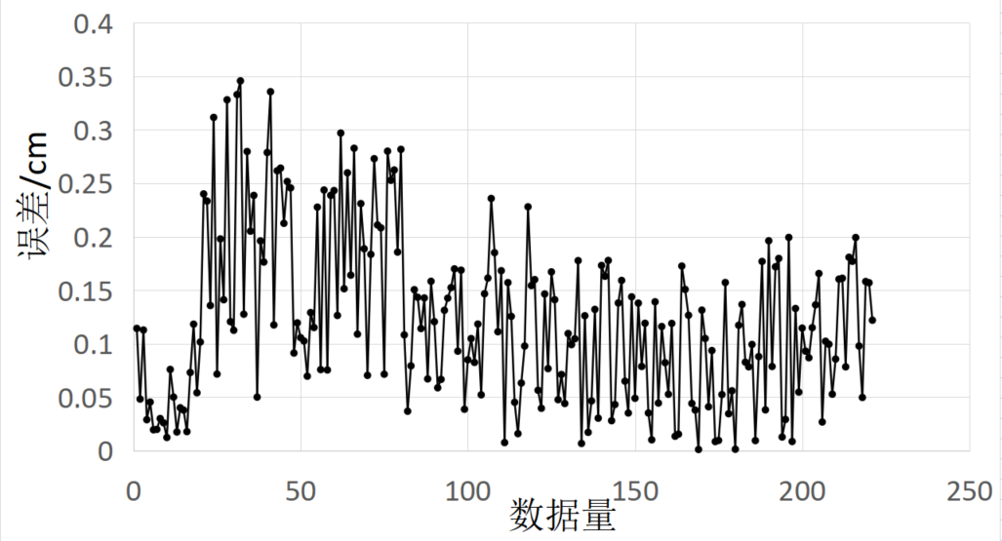

NLOS环境下实验组3未经算法处理的误差分布图

通过未经算法处理的运动轨迹图4.10可以看到在基站A0和A3两基站均不可靠的范围，轨迹波动很明显，在其余的单基站不可靠范围内，轨迹波动较小。通过图4.11误差分析图可以看到，未经NLOS和卡尔曼滤波处理的椭球体三边定位算法的最大误差为34.56cm，次最大误差为33.54cm，平均误差为12.19cm，方差为0.00612。系统噪声很大，且在基站A0、A3均不可靠的区间内，系统精度最不稳定。

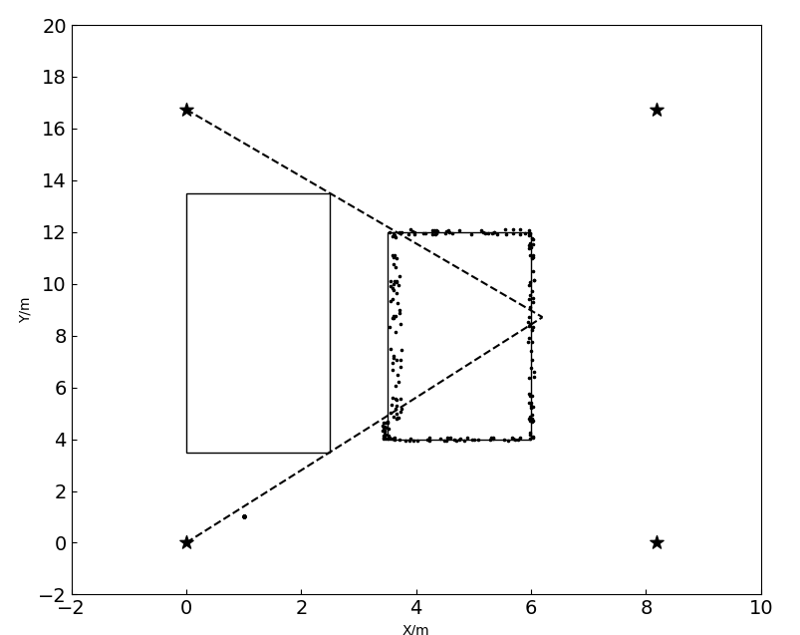

NLOS环境下实验组3经过算法处理的运动轨迹图

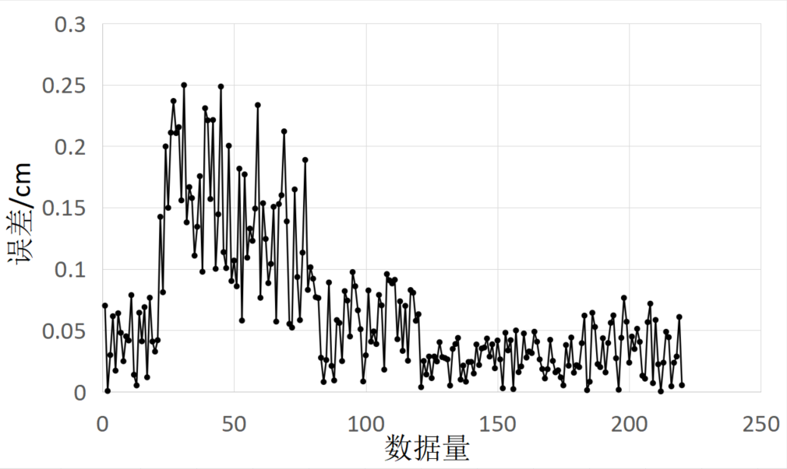

NLOS环境下实验组3经算法处理的误差分布图

图4.12 为经过NLOS定位策略及卡尔曼滤波处理的椭球体三边定位算法解算的运动轨迹，可以看到在两基站均不可靠区间内，轨迹精度有所改善。通过图4.13 误差分析图可以看到，经过算法处理过的轨迹最大误差降低到了24.97cm，较未加入NLOS定位策略及卡尔曼滤波处理的椭球体三边定位算法减小10.59cm，次最大误差为24.85cm，减小了8.69cm。平均误差降低到了一半左右，为6.63cm，方差也从0.00612降低到了0.00336。系统精度有了不小的提升。但与LOS环境下的效果还有很大差距。

实验组3未加入NLOS定位策略与加入NLOS定位策略椭球体三边定位数据比较

|  |  |  |
| --- | --- | --- |
|  | 未加入NLOS定位策略椭球体三边定位模型 | 加入NLOS定位策略椭球体三边定位模型 |
| 最大误差 | 34.56cm | 24.97cm |
| 次最大误差 | 33.54cm | 24.85cm |
| 平均误差 | 12.19cm | 6.63cm |
| 方差 | 0.00612 | 0.00336 |

### 4.4.2 NLOS定位策略下Chan与椭球体算法的性能对比

①实验组4

本实验组是对加入NLOS定位策略Chan三边定位模型与加入NLOS定位策略椭球体三边定位模型进行精度对比。运动轨迹同实验组1一样，沿着X=3.3进行直线运动。图4.14为加入NLOS定位策略Chan三边定位模型的运动轨迹图，从图中无法看到其与椭球体三边定位算法轨迹有很大差别。

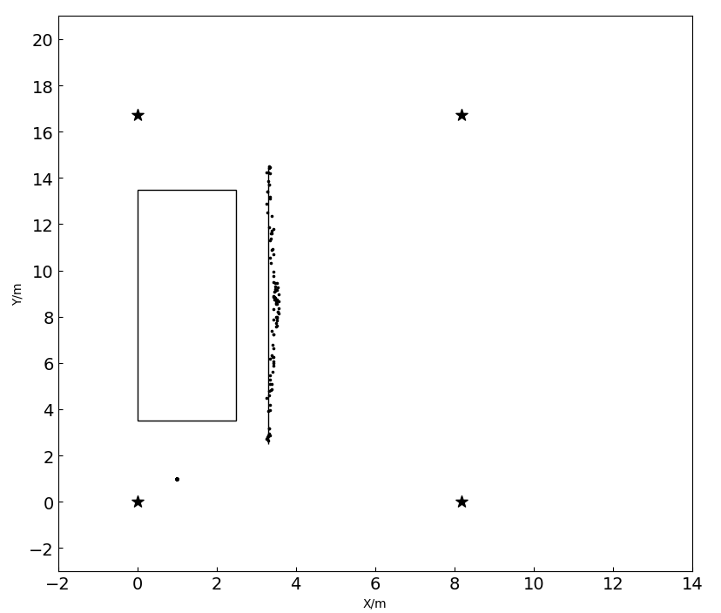

NLOS环境下实验组4经算法处理过的Chan三边定位运动轨迹图

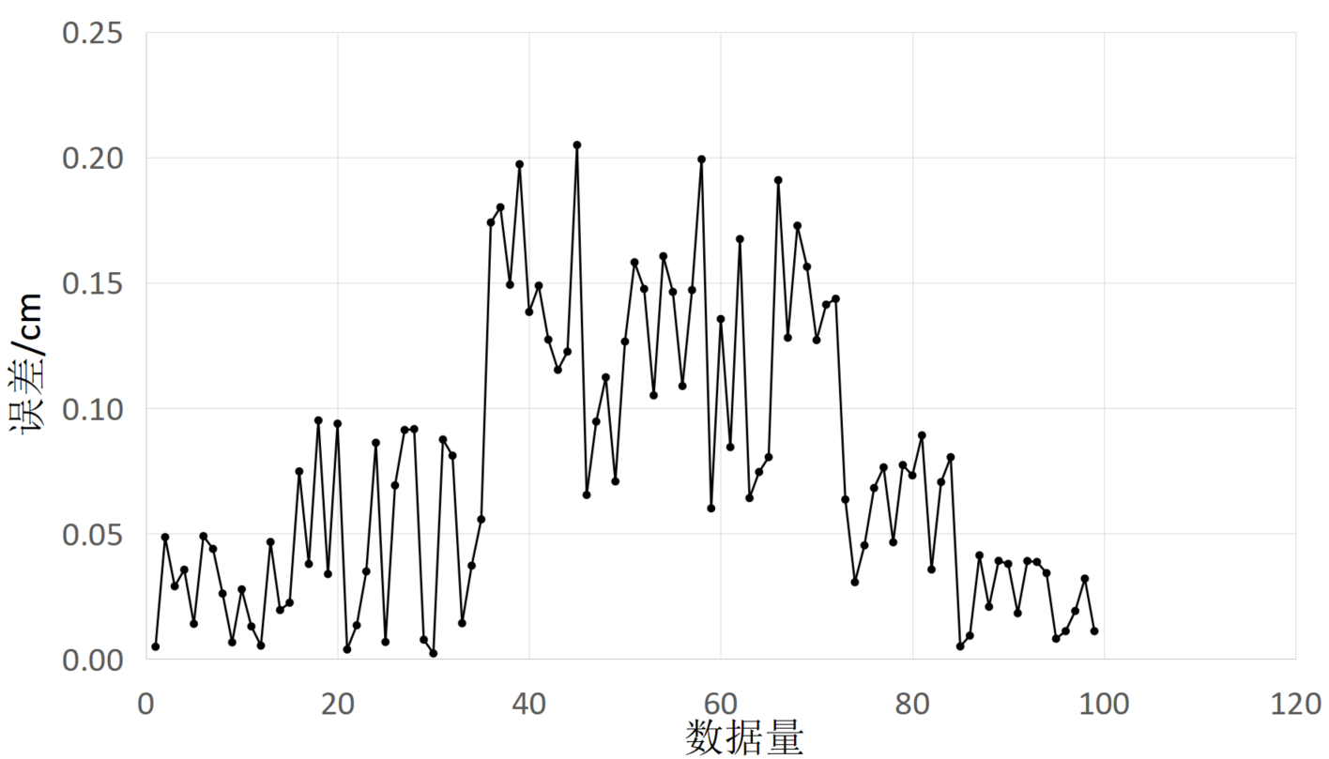

NLOS环境下实验组4经算法处理过的Chan三边定位误差分析图

实验组4加入NLOS定位策略椭球体三边定位与Chan三边定位模型数据比较

|  |  |  |
| --- | --- | --- |
|  | 加入NLOS定位策略Chan三边定位模型 | 加入NLOS定位策略椭球体三边定位模型 |
| 最大误差 | 20.48cm | 23.70cm |
| 次最大误差 | 19.92cm | 23.51cm |
| 平均误差 | 7.53cm | 6.36cm |
| 方差 | 0.00472 | 0.00451 |

但观察图4.15误差分析图可以看到加入NLOS定位策略Chan三边定位算法解算出来的最大误差为20.48cm，次最大误差为19.92cm均小于椭球体三边定位算法。但是其平均误差7.53cm、方差0.00472均大于加入NLOS定位策略椭球体三边定位模型，初步得出结论：在NLOS环境下，椭球体三边定位模型的错误跳变峰值数据能力低于椭球体三边定位模型，但噪声及整体稳定性高于Chan三边定位模型。该结论是否成立，后续还将继续验证。

②实验组5

由于上一组实验结果并不理想，所以本实验组为按照相同的轨迹，再次运行一周，来计算运动轨迹，同时本组实验，将Chan算法与椭球体算法进行数据比对。探究融合INS的卡尔曼滤波与NLOS的定位策略能否提高复杂NLOS环境下的UWB定位系统精度，同时接着LOS实验组的思路，探究在NLOS环境下，椭球体三边定位法与Chan三边定位法的性能表现。

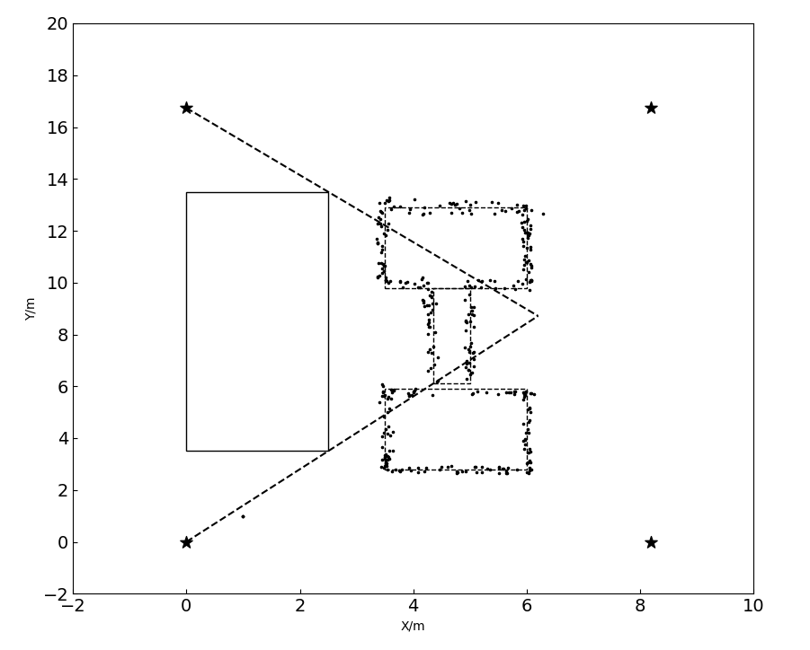

NLOS环境下实验组5经算法处理过的Chan三边定位运动轨迹图

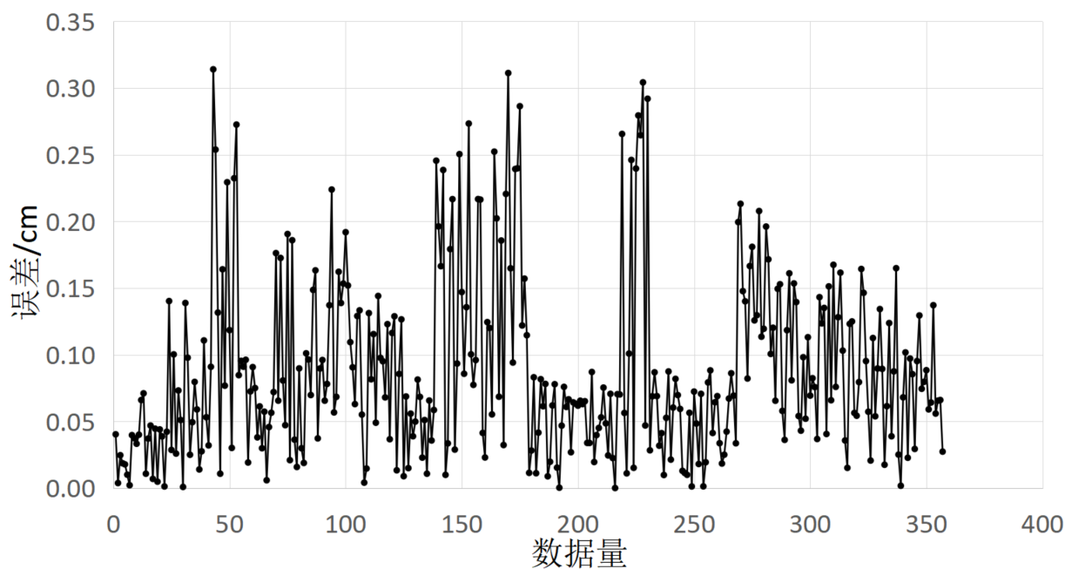

NLOS环境下实验组5经算法处理过的Chan三边定位误差分析图

实验组5加入NLOS定位策略椭球体三边定位与Chan三边定位模型数据比较

|  |  |  |
| --- | --- | --- |
|  | 加入NLOS定位策略Chan三边定位模型 | 加入NLOS定位策略椭球体三边定位模型 |
| 最大误差 | 31.40cm | 32.39cm |
| 次最大误差 | 31.12cm | 27.83cm |
| 平均误差 | 8.80cm | 8.11cm |
| 方差 | 0.00448 | 0.00363 |

加入了NLOS定位策略和卡尔曼滤波的Chan三边定位模型的运动轨迹图如图4.16所示，可以看到系统稳定性很低，不仅在双基站不可靠区间内稳定性极低，在单基站不可靠的范围内稳定性也一般。通过误差分析图4.17可以看到加入了NLOS定位策略和卡尔曼滤波的Chan三边定位模型的最大误差为31.40cm，较椭球体三边定位模型小0.99cm，次最大误差效果并没有那么显著为31.12cm，高了3.29cm。平均误差为8.80cm，方差为0.00448表现均不如加入NLOS定位策略椭球体三边定位模型。

但是这两组实验组的结果均不理想。这是由于该实验组并不像实验组1一样，虽然也有超过40%的运动轨迹中均处于基站A0和基站A3均不可靠的情况，但是在实验组1中，物体按照直线运动，惯性导航理想状态下的偏转角是没有发生变化的，所以惯性导航在实验组1中起到了可靠的NLOS预测。但本实验组内，运动轨迹较为复杂，且拐点很多，不仅UWB自身由于NLOS影响会导致数据发生大系数的跳变，算法在处理这种复杂的运动轨迹时，并不能智能地解决判断NLOS的问题。总体来说，本组实验可以正面反映出，本算法的确在一定程度提高了UWB系统在NLOS环境下的精度，却也暴露出本算法的缺点，在针对多元的NLOS环境影响复杂的运动下，还是不够高效。

③实验组6

从实验组5中可以看到，加入了NLOS定位策略及卡尔曼滤波处理的椭球体三边定位的精度远高于单一的椭球体三边定位算法。本组实验，使用加入了NLOS定位策略和卡尔曼滤波的Chan三边定位模型与同样加入了NLOS定位策略和卡尔曼滤波的椭球体三边定位模型进行对比，对比两种不同的三边定位模型在NLOS环境下的性能。

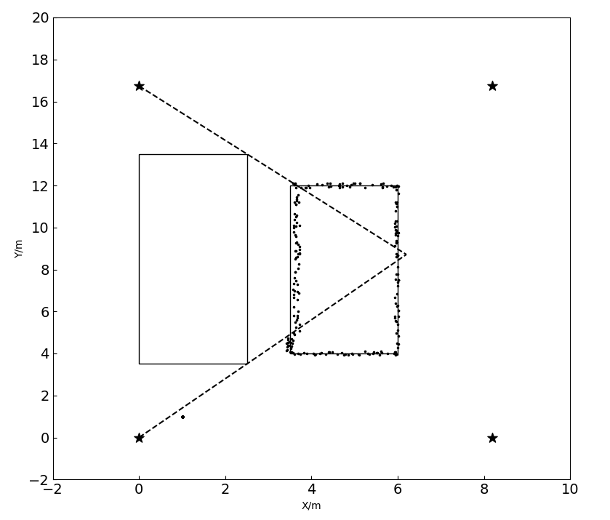

NLOS环境下实验组6经算法处理过的Chan三边定位运动轨迹图

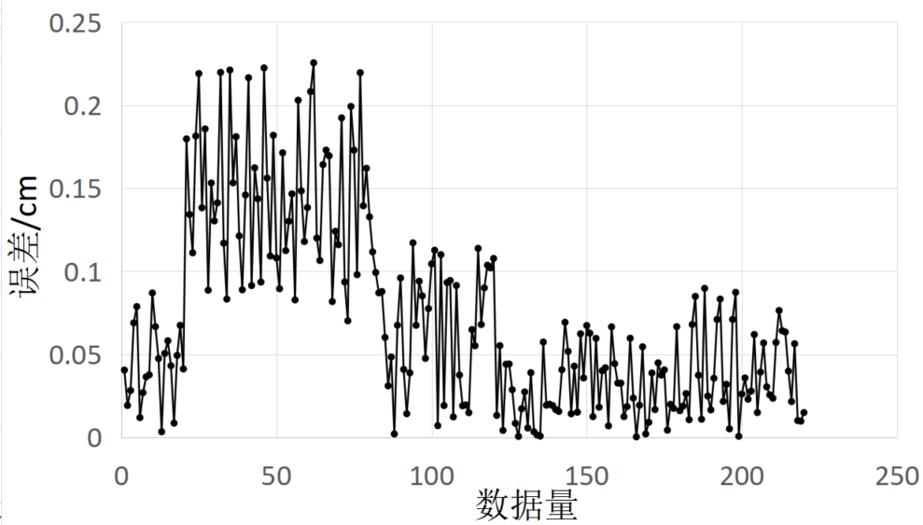

NLOS环境下实验组6经算法处理过的Chan三边定位误差分析图

实验组6加入NLOS定位策略椭球体三边定位与Chan三边定位模型数据比较

|  |  |  |
| --- | --- | --- |
|  | 加入NLOS定位策略Chan三边定位模型 | 加入NLOS定位策略椭球体三边定位模型 |
| 最大误差 | 22.54cm | 24.97cm |
| 次最大误差 | 22.24cm | 24.85cm |
| 平均误差 | 7.14cm | 6.63cm |
| 方差 | 0.00341 | 0.00336 |

通过加入NLOS定位策略和卡尔曼滤波的Chan三边定位解算的运动轨迹图4.18可以看到，对比图4.10可以看到在双基站A0、A3均不可靠的区间内，运动轨迹似乎更为拟合，噪声更小。通过误差分析图4.19可以看到，加入NLOS定位策略和卡尔曼滤波的Chan三边定位的最大误差为22.54cm比同样加入了NLOS定位策略和卡尔曼滤波的椭球体三边定位模型的最大误差24.97cm，降低了2.43cm。次最大误差为22.24cm，降低了2.61cm。但是平均误差为7.14cm，方差为0.00341均比椭球体三边定位模型更高。说明Chan三边定位法在NLOS环境下与LOS环境下一样，在处理错误跳变峰值数据的能力上，高于椭球体三边定位模型，但系统稳定性及噪声均没有椭球体三边定位模型好。

### 4.4.3 实验小结

表4.10为6个实验组中未加入NLOS定位策略和引入惯导系统的卡尔曼滤波处理的椭球体三边定位模型，与加入NLOS定位策略和引入惯导系统的卡尔曼滤波处理的椭球体三边定位模型和Chan三边定位模型三种不同算法的性能汇总。

NLOS环境下六组实验三种算法处理的精度比较表

|  |  |  |  |  |  |  |  |  |  |
| --- | --- | --- | --- | --- | --- | --- | --- | --- | --- |
|  | 实验组1、4 | | | 实验组2、5 | | | 实验组3、6 | | |
| 实验组 | 未加椭球 | 加Chan | 加椭球体 | 未加椭球 | 加Chan | 加椭球体 | 未加椭球 | 加Chan | 加椭球体 |
| 最大误差cm | 35.03 | 20.48 | 23.70 | 34.98 | 31.40 | 32.39 | 34.56 | 22.54 | 24.97 |
| 次最大误差cm | 34.87 | 19.92 | 23.51 | 33.74 | 31.12 | 27.83 | 33.54 | 22.24 | 24.85 |
| 平均误差cm | 12.48 | 7.53 | 6.36 | 10.15 | 8.80 | 8.11 | 12.19 | 7.14 | 6.63 |
| 方差 | 0.00900 | 0.00472 | 0.00451 | 0.00562 | 0.00448 | 0.00363 | 0.00612 | 0.00341 | 0.00336 |
| 说明 | “/”前后表示前组和后组的数据，“—”表示无数据 | | | | | | | | |

NLOS定位策略的实验数据结论:

**1、NLOS定位策略及引入惯导系统的卡尔曼滤波的系统在提高NLOS环境下的UWB定位系统精度是有效的**:从实验组1、3、5可以看出加入NLOS定位策略和引入惯导系统的卡尔曼滤波处理的椭球体三边定位模型在最大误差、次最大误差、平均误差、方差上都优于未加NLOS定位策略及惯导系统卡尔曼滤波的椭球体三边定位模型，平均误差缩小了。说明NLOS定位策略及引入惯导系统的卡尔曼滤波的系统在提高NLOS环境下的UWB定位系统精度是有效的。

**2、NLOS环境下椭球体三边定位模型处理错误跳变峰值数据上不如Chan算法，但在平均误差和整体系统稳定性上高于Chan算法:**对比实验组2、4、6的实验数据可以发现，Chan三边定位算法模型的最大误差和次最大误差大多都低于椭球体三边定位算法模型，但平均误差和方差都高于椭球体三边定位算法模型。NLOS环境下的椭球体三边定位的平均误差较Chan三边定位缩小了0.51厘米至1.17厘米，提升了约7.8%至15.5%左右。同LOS环境实验组结论中说的一样，这是由于算法模型导致的，Chan算法仅使用未知数的一次项，对比使用二次项的椭球体算法，避免未知数产生错误数据导致解算结果过大，最大误差也随之提升。但由于一次项有很强的正负性，导致在整体系统的平均误差和系统噪声上表现不如椭球体三边定位算法模型。

**3、NLOS定位策略及引入惯导系统的卡尔曼滤波的系统一定程度上提高了NLOS环境下的UWB定位精度:**对比LOS环境下轨迹相似的实验组，可以发现在NLOS环境下，各项性能指标的表现都很差。不可否认，是NLOS环境对算法及定位系统起到了极大的影响，但是各种算法解算出来的结果，仅在一定程度上克服NLOS环境的影响。所以本设计的NLOS定位策略及引入惯导系统的卡尔曼滤波的UWB定位算法系统在克服NLOS环境的影响上是有效的，但依旧无法大幅度提高UWB系统在NLOS环境下的精度，克服NLOS环境对定位系统的影响。

## 4.5 NLOS+LOS混合环境下的综合表现仿真结果

### 4.5.1 实验环境及场地设置

在观测比较完单一的LOS环境实验组以及单一的NLOS环境实验组了以后，本实验组将对NLOS+LOS混合环境下的标签运行轨迹进行观测。NLOS+LOS混合环境实验组模拟在实际中复杂、混合的环境下探究本设计的算法加入NLOS定位策略以及融合惯导的椭球体三边定位卡尔曼滤波处理在不同数量可靠基站下的精度表现。如表4.11所示，在基站布局上，NLOS+LOS混合实验组的基站设置同NLOS实验组的一样，但不同之前所有运行轨迹都是在四个基站包围区域内的，运行轨迹会额外加上部分在四个基站包围区域之外的运动轨迹，在基站A0和A3均可靠的范围内，进行运动，分别观测并分析算法系统在双基站均不可靠、单基站不可靠、双基站均可靠三个区域，以及完整运行轨迹的综合表现。一共设置了4个不同的运行轨迹。由于试验场地长度最长为30m，其中有部分区域无法到达，所以在Y轴上最长距离为22m， X轴上最远坐标为10m。

NLOS+LOS混合环境下的基站布置参数表

|  |  |  |  |  |
| --- | --- | --- | --- | --- |
|  | 基站0 | 基站1 | 基站2 | 基站3 |
| 坐标 | （0，0） | （8.19，0） | （8.19，16.735） | （0，16.735） |
| 偏转角 | 1.43° | 28.27° | -4.13° | -21.56° |
| 高度 | 0.62m | 0.62m | 0.62m | 0.62m |
| 与标签高度差 | 0m | 0m | 0m | 0m |
| 基站到标签  最远距离 | 18.63m | | | |
| NLOS区域范围 | X—>[0,2.5],Y—>[3.5,13.5] | | | |
| 标签最大运行区间 | X—>[0,10],Y—>[-2,20] | | | |

### 4.5.2 NLOS+LOS混合环境下的综合表现

①实验组1

NLOS+LOS混合环境下实验组1 标签的运行轨迹是一个长方形，运行范围为X—>[3.5，10],Y—>[2，16]。通过图4.20运行轨迹图中的虚线分别为基站A0和基站A3受遮挡的最大可见有效范围线。其中区域1为基站A0和A3双基站均不可靠区间，区域2为基站A0不可靠区域、区域3为基站A0和基站A3双基站均可靠区间，区域4为基站A3不可靠区间。在NLOS+LOS的实验组中，为了方便观测各可靠区域内部的误差数据，本设计仿真了一个整体运行轨迹的误差分析图4.22以及图4.21 4个区域各自的误差分析图，（a）区域1误差分析图、（b）区域2误差分析图、（c）区域3误差分析图、（d）区域4误差分析图，使观测不同条件下的算法效果更为方便清晰。



NLOS+LOS实验组1经算法处理后的综合运动轨迹图

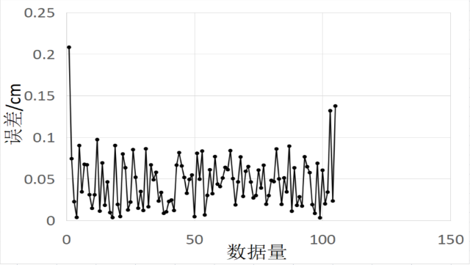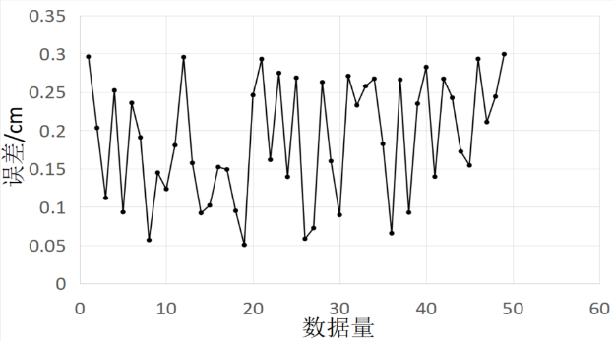

(a)区间1误差分布图 (b)区间2误差分布图

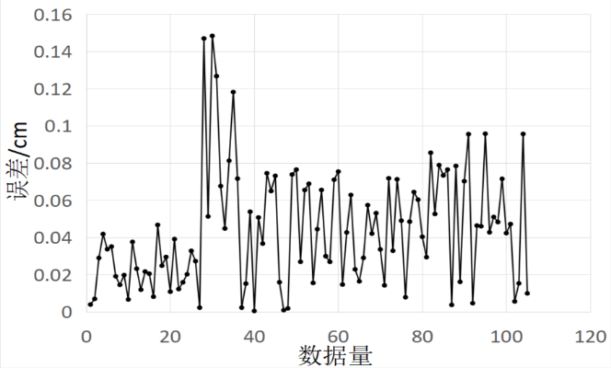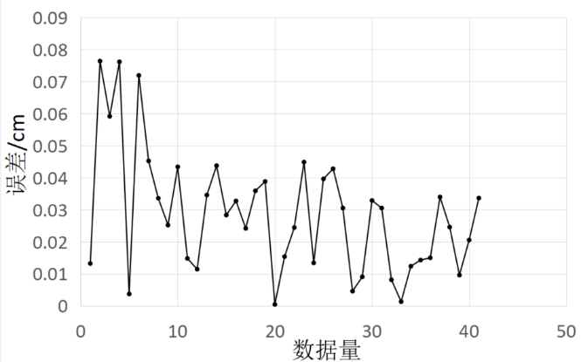

(c)区间3误差分布图 (d)区间4误差分布图

各区间误差分布图

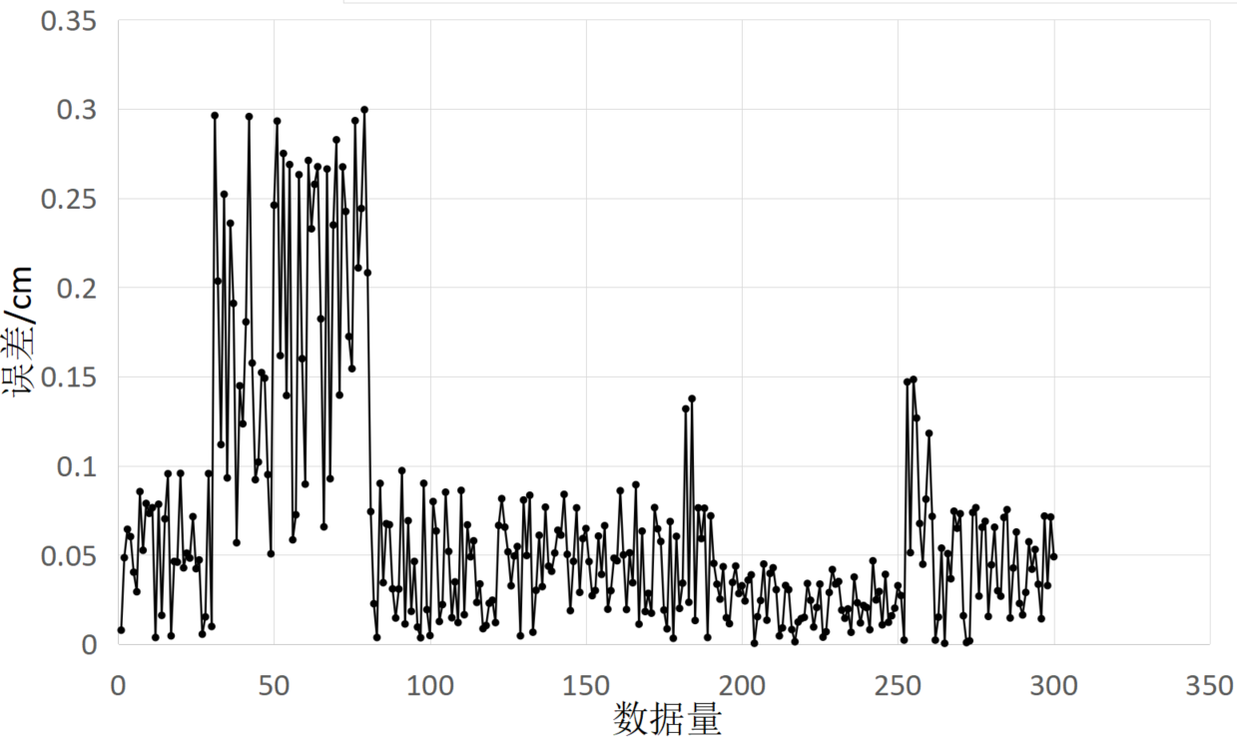

NLOS+LOS实验组1经算法处理后的综合误差分布图

各区间精度性能及可靠性统计表

|  |  |  |  |  |  |
| --- | --- | --- | --- | --- | --- |
|  | 区域1 | 区域2 | 区域3 | 区域4 | 整体 |
| 最大误差 | 29.95cm | 20.81cm | 7.64cm | 14.83cm | 29.95cm |
| 次最大误差 | 29.56cm | 13.76cm | 7.61cm | 14.69cm | 29.56cn |
| 平均误差 | 18.75cm | 4.67cm | 2.26cm | 4.38cm | 6.63cm |
| 方差 | 0.00602 | 0.00104 | 0.00036 | 0.00098 | 0.00464 |
| 基站A0可靠性 | 不可靠 | 不可靠 | 可靠 | 可靠 | —— |
| 基站A3可靠性 | 不可靠 | 可靠 | 可靠 | 不可靠 | —— |

从运动轨迹图4.20可以看到，在区域1里基站A0与基站A3均无法顺利覆盖，此时4个基站中仅有A1和A2有效，可以将其认定为A1和A2双基站定位，在区域1内，最大误差为29.95cm，次最大误差为29.56cm，平均误差为18.75cm，方差为0.00602，各项参数质量是4个区域内最差的。区域2内，基站A1、A2、A3可以完全覆盖该轨迹，基站A0无法精确覆盖，将其定义为三基站定位，该区域内的最大误差为20.81cm，次最大误差为4.67cm，方差为0.00104可以发现，三基站有效定位时精度高于双基站有效定位精度。区域3为4个基站都能覆盖到的地方，该区域的最大误差为7.64cm，次最大误差为7.61cm，平均误差为2.26cm，方差为0.00036，四基站有效的定位精度最高。区域4与区域2一样，都为三基站有效的定位，最大误差为14.83cm，次最大误差为14.69cm，平均误差为4.38cm，方差为0.00098与区域2的各项数据基本一致。

此时分区域的各项数据看完以后，开始从整体数据进行分析。由表4.12 实验组1各区间精度性能及可靠性统计表可以看到，在完整的长方形运动轨迹上可以看到，最大误差为29.95cm，次最大误差为29.56cm，从误差分析图4.22 中也可以看到，区域1内整体误差都远远高于其他区域的误差。而整体的平均误差为6.63cm，方差为0.00464，高于处在LOS环境的区域3和三基站有效区域2、4的精度。说明一段运动轨迹中的NLOS区域覆盖面积越大，整个运动轨迹的精度越低，噪声越大，系统越不稳定。

通过上述数据与分析，可以得到以下结论:有效定位基站越多解算出来的标签轨迹精度越高。

②实验组2

本实验组设置的实验为NLOS+LOS混合环境标签运动轨迹全在基站范围外的算法系统性能测试，区域1为*Y*=19，*X*—>[0,11]及X=11，Y—>[15.4,19]的直线运动轨迹，在该区域内，基站A0无效，基站A1,A2,A3均有效。区域2为X=11，Y—>[2.501,15.4]的直线运动轨迹，在该区域内，基站A0,A1,A2,A3均有效。区域3为X=11，Y—>[-1,2.501]及Y=-1，X—>[0,11]的直线运动轨迹，该区域内，基站A3无效，基站A0,A1,A2均有效。



NLOS+LOS实验组2经算法处理后的综合运动轨迹图

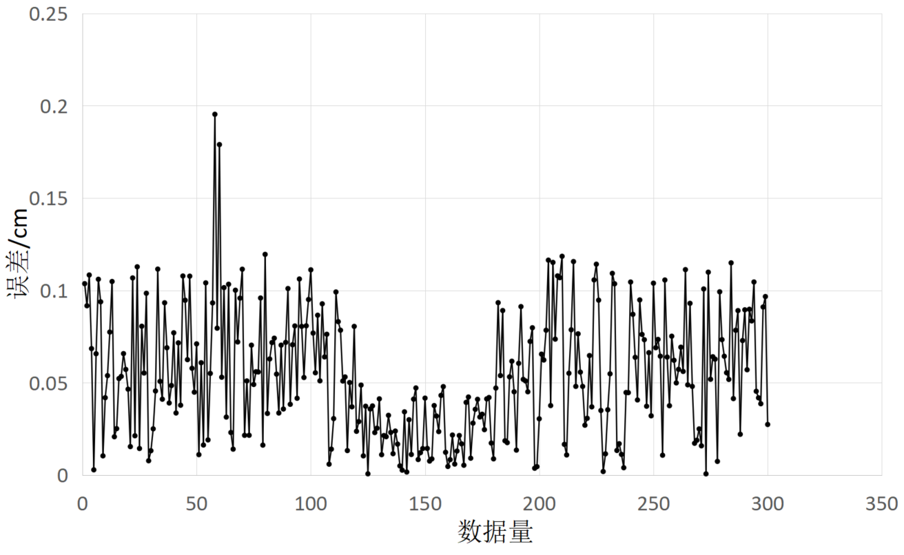

NLOS+LOS实验组1经算法处理后的综合误差分布图

实验组2各区间精度性能及可靠性统计表

|  |  |  |  |  |
| --- | --- | --- | --- | --- |
|  | 区域1 | 区域2 | 区域3 | 整体 |
| 最大误差 | 19.54cm | 4.87cm | 11.85cm | 19.54cm |
| 次最大误差 | 17.89cm | 4.79cm | 11.64cm | 17.89cn |
| 平均误差 | 6.36cm | 2.37cm | 5.96cm | 5.42cm |
| 方差 | 0.00119 | 0.00018 | 0.00103 | 0.00116 |
| 基站A0可靠性 | 不可靠 | 可靠 | 可靠 | —— |
| 基站A3可靠性 | 可靠 | 可靠 | 不可靠 | —— |

图4.23为经过算法处理的椭球体三边定位算法运行轨迹，图5.23为误差分析图，为了方便分析三个区域不同的精度表现，将图4.24误差分析图，按区域1、2、3进行划分，得到图4.25各区间误差分布图 （a）区域1误差分析图、（b）区域2误差分析图、（c）区域3误差分析图。

区域1内为基站A0无效，基站A1、A2、A3三基站有效的环境。该区域内最大误差为19.54cm、次最大误差为17.89cm、平均误差为6.36cm、方差为0.00119。各项数据在三个区域内最差。而区域2属于基站A0、A1、A2、A3四基站有效，该范围内最大误差为4.87cm，次最大误差为4.79cm，平均误差为2.37cm，方差为0.00018，与LOS实验组内的各项数据基本一致，说明该区域内数据正确。区域3为基站A3无效,基站A0、A1、A2三基站有效区域，该区域内最大误差为11.85cm、次最大误差为11.64cm，平均误差为5.96cm，方差为0.00103。可以看出区域1和区域3的平均误差和方差基本一致，均为一基站处于NLOS环境，三基站有效的情况，平均误差在6cm左右，方差在0.00110附近的量级。

整体上来看，最大误差与次最大误差同区域1的一样，平均误差为5.42cm，方差为0.00116，经过完整算法处理过的轨迹在系统精度和噪声上基本符合预期目标。

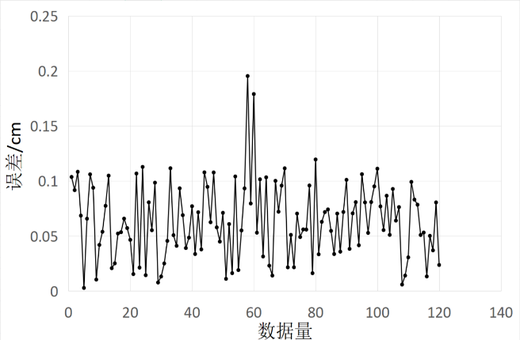 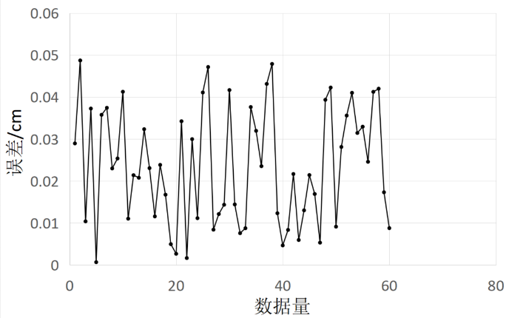

（a）区间1误差分布图 （b）区间2误差分布图

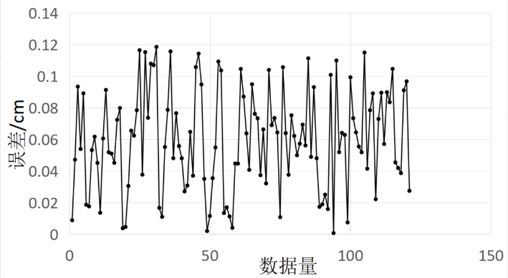

（c）区间3误差分布图

各区间误差分布图

# 总结与展望

本设计《基于UWB/INS算法的高精度室内移动定位系统设计》通过实验组数据可以看出，经过本设计算法，UWB定位系统在整体性能上，有了很大的提升。

本设计的创新点在于在UWB定位的三个层次上，从一维单基站/标签和二维多基站联合定位的层面上均提出了一些有效的改进方案：从一维单基站/标签的层次上来说，提出了一维自适应校正迭代法，将非匀速的一维运动，通过迭代预测将其分割成匀速运动，对标签进行动态标定；二维层次上，不同于主流的Chan算法和Fang算法，提出了一种椭球体三边定位算法模型，同时考虑到运动物体具有惯性和运行环境里的NLOS遮挡，将惯性导航引入UWB多基站定位系统中，利用卡尔曼滤波对标签的运动轨迹进行预测；平常室内环境常会有NLOS环境的参与，于是针对各种材质不同距离对UWB定位的影响进行了训练，但由于材质的厚度不同，是否为混合材质，很难有一种算法判断NLOS究竟是哪种物质遮挡，选择怎样的系数，所以本文选择了一种中等的屏蔽系数作为补偿，在精度上，较未补偿的算法有了很大的提升，但从UWB定位要求来看，还是离NLOS环境下的10cm精度有些许差距。

本设计中，为探究设计的每种算法是否对比未经过算法处理或其他算法模型在系统性能上更强，在LOS环境、NLOS环境、NLOS+LOS环境中均加入了实验组。通过14个实验组中的数据均可以看到，经过本设计算法处理过椭球体三边定位解算的轨迹和精度相比与未经过本算法处理过的椭球体三边定位解算整体性能上有很大提升。最大误差总体上降低10~15cm，平均误差降低了2~6cm左右，LOS环境下系统性能提升了约48.4%至63.1%，NLOS环境下系统性能提升了约20.1%至49.0%，噪声及系统稳定性远高于未经算法处理过的椭球体三边定位算法。说明UWB融合了INS的卡尔曼滤波算法以及NLOS定位策略对UWB的精准定位的确有很大的提升。

在LOS实验组4、5、6，NLOS实验组4、5、6中均可以看到。经过本设计椭球体三边算法处理过的轨迹和精度相比与同样经过本设计算法处理过的Chan三边定位法相比，虽然在最大误差值的处理上不及Chan算法，但是系统的平均误差和整体稳定性也是高于Chan算法，LOS环境下提升了约17.0%到40.3%的性能，NLOS环境下提升了7.8%至15.5%左右。说明椭球体三边定位算法的整体系统及噪声优于主流的Chan三边定位算法，如表5.1所示。

本设计算法较另两种算法的提升程度百分比表

|  |  |  |
| --- | --- | --- |
|  | 未经算法处理椭球体三边定位 | Chan三边定位 |
| LOS环境 | 48.4%~63.1% | 17.0%~40.3% |
| NLOS环境 | 20.1%~49.0% | 7.8%~15.5% |

不足之处1、在进行本设计的过程中，依旧有很多不足之处。首先，对一维层次上的动态标定没有能力进行详细探究，这是由于当物体运动起来后，UWB套件的波特率为115200，打印数据速度很快，而在实验过程中，没有设备可以观测，测量出某一时刻的实际值时，并不能确定标签实际运动到了过程中的哪个点，而当标签停止运动了以后，打印的数据一多，哪怕通过迭代法进行线性方程解算，在一定距离内得出的结果也与静态标定方程一致。所以由于运动过程中的不可观测性，导致无法在时间层面上验证动态标定是否在精度上有所提升，只能在轨迹结果上进行判断，而这又到了二维多基站定位的层次上，其他算法的引入会对观测动态标定的结果有所干扰。动态标定的提出只是为了在标签非匀速的运动过程中，利用微积分的思想，将位移进行切割，使其非线性的变化轨迹，切割成一段段线性变化轨迹，使UWB直接测定值通过动态解算后，更好预测。

2、二维层次上，椭球体三边定位法相比于Chan算法、Fang算法公式是相对复杂的，且未知数间不具有线性关系。未知数的二次项大量使用，的确解决了解算结果的正负性，但同样扩大了公式的分子，使部分数据的解算结果偏大。峰值数据相比于Chan三边定位算法、Fang三边定位算法出现频率更高。

3、而NLOS定位策略如同上文所说的一样，简单的算法很难判断不同厚度的材质而选取合适的补偿系数。2m厚的木板、1m厚的墙体与2cm厚的铁板在不同距离下的屏蔽系数可能是一样的，所以本NLOS定位策略无法确切有效地判断导致产生NLOS屏蔽的材质并选取相关系数，只是在探究各种材质不同距离的影响后，选取了一种适中的系数作为补偿，这是导致NLOS与NLOS+LOS实验组中，双基站屏蔽区域修正后，误差依旧大的原因所在。

4、传感器精度和UWB套件时间戳层次上的精度，才是提高UWB整体性能的核心所在。本设计由于此次使用的是现成套件，无法从时间戳层次和传感器精度上探究和提高整个系统的精度与性能，如章2.1.1中所说，传感器如果有2纳秒的误差，测算的结果上便会有30cm的误差。如同文献[4]的设计一样，从时间戳层次上进行性能提高，通过算法补偿传感器的精度是提高UWB精度的重要途径。

对比其他设计，本文在一些噪声考虑上也有很多不足，比如文献[5]中，通过算法对基站设置中及环境影响的各种噪声误差进行自适应处理，文献[6]中，使用利用角度信息使用的加权三边定位算法，通过改变合适的权重，补偿噪声带来的影响。而本设计中，动态标定的预测本质上是消除、忽视了噪声影响，在卡尔曼滤波中的***R、Q***白噪声的选取，也是单一数据，并未针对噪声对系统的影响进行详细分析。这也是造成实验组结果产生不小误差的原因。

从总体上来说，本设计算法对UWB精确定位的性能提升是有显著效果的。在一些指标上，优于常用算法。